BÀI 1: CẤU TRÚC MÁY TÍNH

Các khái niệm cơ bản:
  - Phần cứng (Hardware):
Phần cứng là các thiết bị vật lý của máy tính.

Phần mềm (Software):
Là các chương trình được thiết kế chứa các mã lệnh giúp phần cứng làm việc phục vụ nhu cầu người sử dụng. Phần mềm được lưu trữ trong các thiết bị lưu trữ.
Phần mềm chia làm 2 loại:
Phần mềm hệ thống (System Softwares): bao gồm các hệ điều hành điều khiển, quản lý phần cứng và phần mềm ứng dụng; các trình điều khiển trình thiết bị (driver).
Phần mềm ứng dụng (Application Softwares): là các phần mềm chạy trên nền các hệ điều hành để giúp người sử dụng thao tác với máy tính.

Các loại máy tính thông dụng:
    - Mainframe:
Hình bên là một siêu máy tính của hãng IBM với tốc độ nhanh nhất thế giới hiện nay.
Là những máy tính có cấu hình phần cứng lớn, tốc độ xử lý cao được dùng trong các công việc đòi hỏi tính toán lớn như làm máy chủ phục vụ mạng Internet, máy chủ để tính toán phục vụ dự báo thời tiết, vũ trụ.....
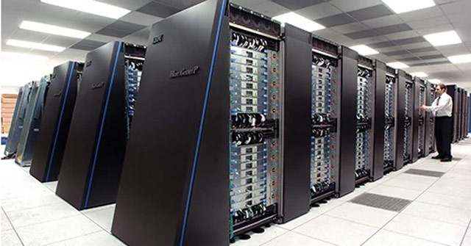

PC - Persional Computer:
Máy vi tính cá nhân, tên gọi khác máy tính để bàn (Desktop). Đây là loại máy tính thông dụng nhất hiện nay.
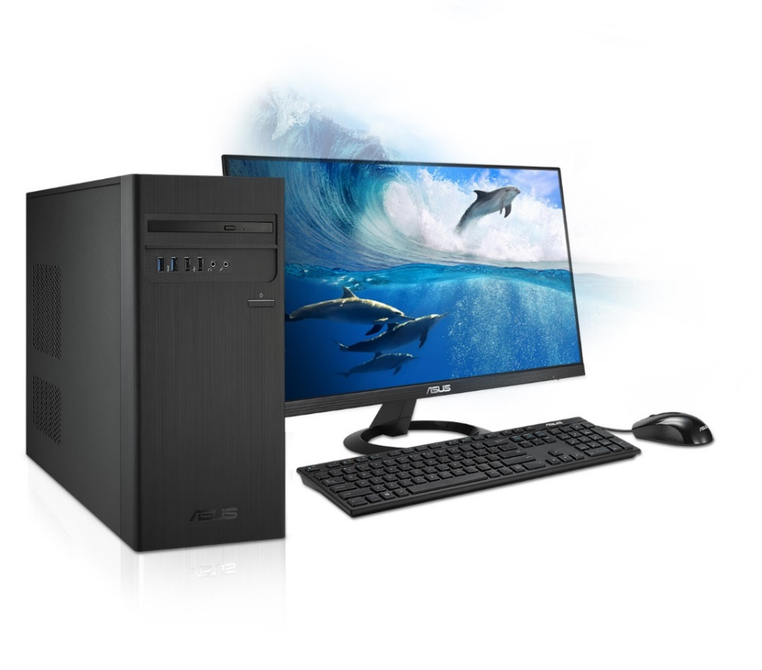

Laptop, DeskNote, Notebook

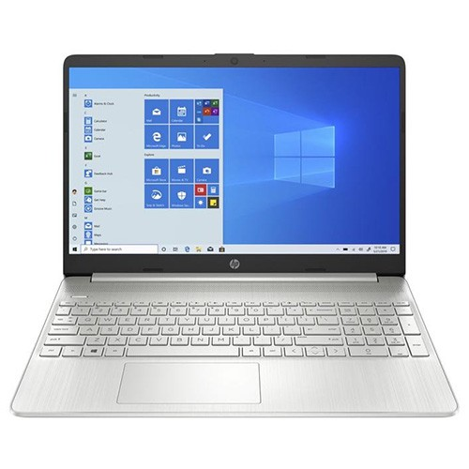

Cấu trúc máy tính:
THIẾT BỊ XỬ LÝ
THIẾT BỊ NHẬP ⇔ + ⇔ THIẾT BỊ XUẤT
THIẾT BỊ LƯU TRỮ

  - Thiết bị nhập (Input Devices)
Là những thiết bị nhập dữ liệu vào máy tính như bàn phím, chuột, máy quét, máy scan...

Thiết bị xử lý (Processing Devies)
Là những thiết bị xử lý dữ liệu bao gồm bộ vi xử lý, bo mạch chủ.

Thiết bị lưu trữ (Stogare Devices)
Là những thiết bị lưu trữ dữ liệu bao gồm bộ nhớ trong và bộ nhớ ngoài.
Bộ nhớ trong bao gồm bộ nhớ chỉ đọc ROM, bộ nhớ truy xuất ngẫu nhiên RAM.
Bộ nhớ ngoài bao gồm ổ cứng, ổ cứng USB, thẻ nhớ và các thiết bị lưu trữ khác.

Thiết bị xuất (Output Devices)
Là những thiết bị hiển thị và xuất dữ liệu từ máy tính. Thiết bị xuất bao gồm màn hình, đèn chiếu, máy in

BÀI 2: THÀNH PHẦN CỦA MÁY TÍNH
    - THIẾT BỊ NỘI VI
      - Vỏ máy - Case
Công dụng: Thùng máy là giá đỡ để gắn các bộ phận khác của máy và bảo vệ các thiết bị khỏi bị tác động bởi môi trường.
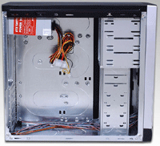 | 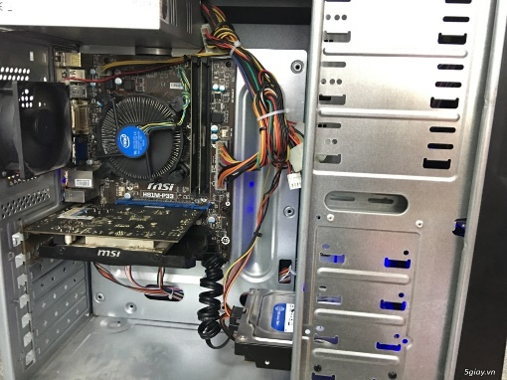
Case chưa sử dụng | Case đang sử dụng

      - Bộ nguồn - Power
Công dụng: là thiết bị chuyển điện xoay chiều thành điện 1 chiều để cung cấp cho các bộ phận phần cứng với nhiều hiệu điện thế khác nhau.
Bộ nguồn thường đi kèm với vỏ máy.
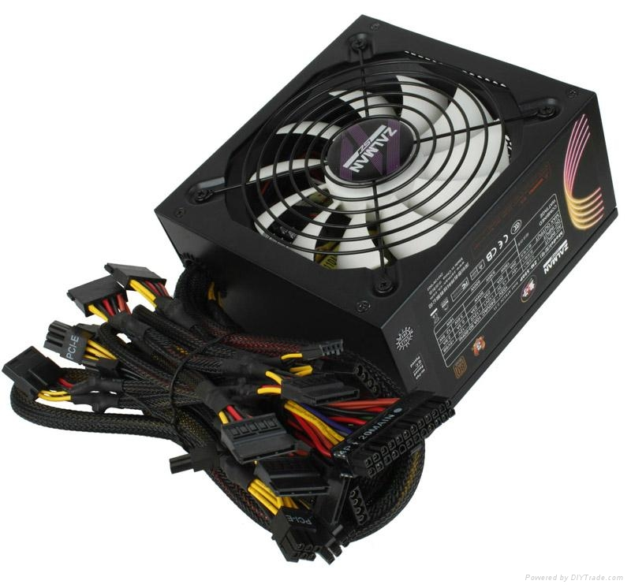
      - Bảng mạch chủ (Mainboard, Motherboard)
Công dụng: Là thiết bị trung gian để gắn kết tất cả các thiết bị phần cứng khác của máy.
Nhận dạng: là bảng mạch to nhất gắn trong thùng máy.
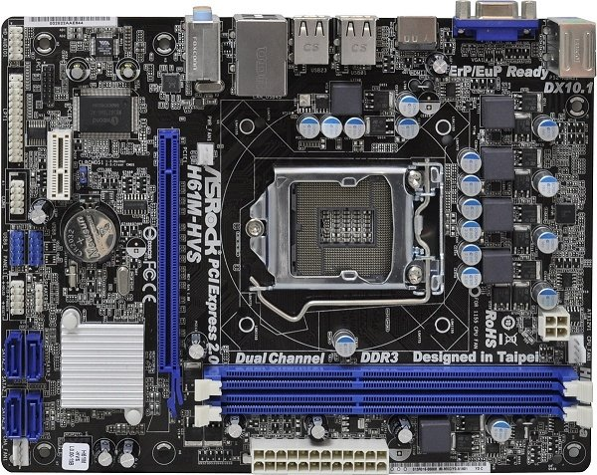
        - Bên trong mainboard
          - Chipset
Công dụng: Là thiết bị điều hành mọi hoạt động của mainboard.
Nhân dạng: Là con chíp lớn nhấn trên main và thừơng có 1 gạch vàng ở một góc, mặt trên có ghi tên nhà sản xuất.
Nhà sản xuất: Intel, SIS, ATA, VIA...
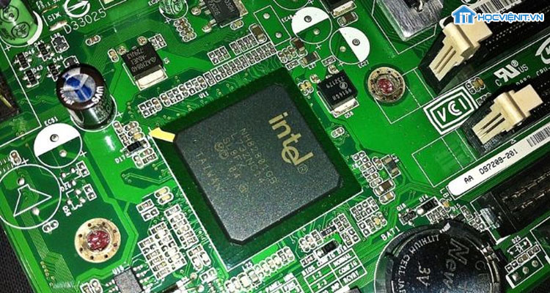
          - Giao tiếp với CPU.
Công dụng: Giúp bộ vi xử lý gắn kết với mainboard.
Nhân dạng: Giao tiếp với CPU có 2 dạng khe cắm (slot) và chân cắm (socket).
+ Dạng khe cắm là một rãnh dài nằm ở khu vực giữa mainboard dùng cho PII, PIII đời cũ. Hiện nay không sử dụng dạng khe cắm.
+ Dạng đế cắm (socket) là một khối hình vuông gồm nhiều chân. Hiện nay đang sử dụng socket 775, 1150, 1151,... tương ứng với số chân của CPU.

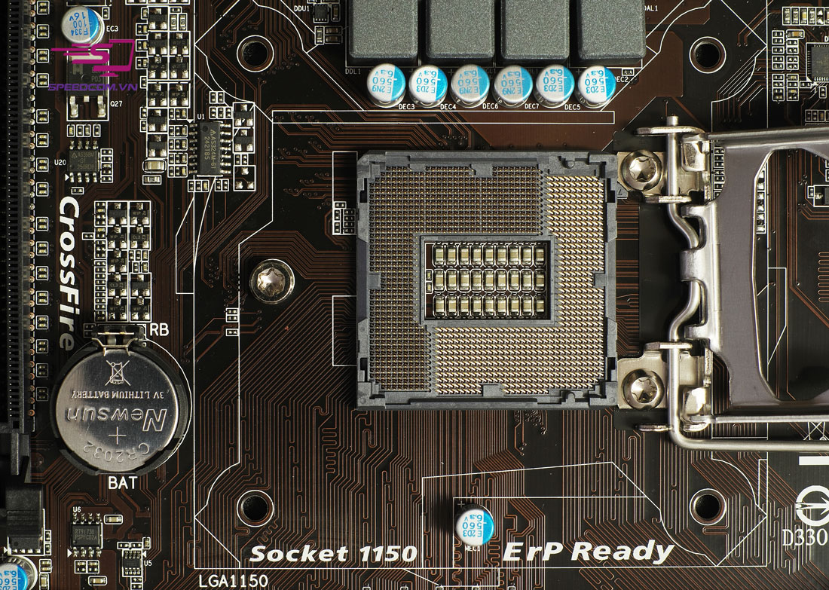 | 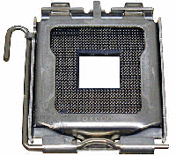
Socket 775 | Socket 1150

          - AGP Slot
Khe cắm card màn hình AGP viết tắt từ Array Graphic Adapter.
Công dụng: Dùng để cắm card đồ họa.
Nhận dạng: Là khe cắm màu nâu hoặc màu đen nằm giữa socket và khe PCI màu trắng sữa trên mainboard.
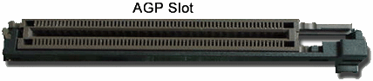
Lưu ý: Đối với những mainboard có card màn hình tích hợp thì có thể có hoặc không có khe AGP. Khi đó khe AGP chỉ có tác để nâng cấp card màn hình bằng card rời nếu cần thiết để thay thế card tích hợp trên mainboard.
          - RAM slot
Công dụng: Dùng để cắm RAM và main.
Nhận dạng: Khe cắm RAM luôn có cần gạt ở 2 đầu.
          - PCI, PCI Express Slot
PCI - Peripheral Component Interconnect - khe cắm mở rộng
Công dụng: Là một tiêu chuẩn tốc độ cao thường được sử dụng để kết nối các thiết bị như card đồ họa (GPU), cổng mạng Internet nội bộ (LAN), ổ cứng thể rắng NVMe (SSD), cổng kết nối đa năng (USB) và các phần cứng khác vào bo mạch chủ (mainboard) của máy tính.
Nhận dạng: khe màu trắng sử nằm ở phía rìa mainboard.
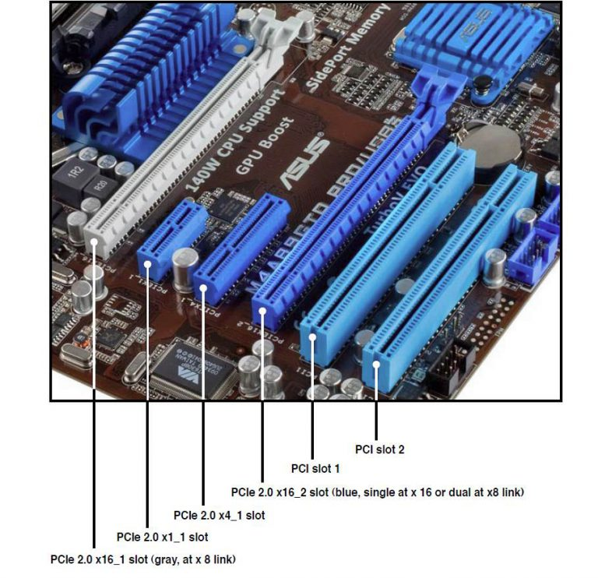
          - IDE Header
Viết tắt Intergrated Drive Electronics - là đầu cắm 40 chân, có đinh trên mainboard để cắm các loại ổ cứng, CD
Mỗi mainboard trước đây thường có ít nhất 1 IDE trên mainboard, các thế hệ mainboard hiện nay không còn chuẩn giao tiếp này :
IDE1: chân cắm chính, để cắm dây cáp nối với ổ cứng chính
IDE2: chân cắm phụ, để cắm dây cáp nối với ổ cứng thứ 2 hoặc các ổ CD, DVD...
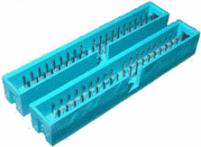
Lưu ý: Dây cắp cắm ổ cứng dùng được cho cả ổ CD, DVD vì 2 IDE hoàn toàn giống nhau.
          - ROM BIOS
Là bộ nhớ sơ cấp của máy tính. ROM chứa hệ thống lệnh nhập xuất cơ bản (BIOS - Basic Input Output System) để kiểm tra phần cứng, nạp hệ điều hành nên còn gọi là ROM BIOS.
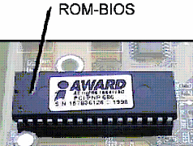
          - PIN CMOS
Là viên pin 3V nuôi những thiết lập riêng của người dùng như ngày giờ hệ thống, mật khẩu bảo vệ ...
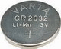

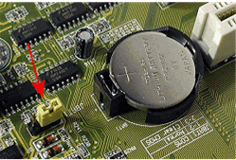
          - Jumper
Jumper là một miếng Plastic nhỏ trong có chất dẫn điện dùng để cắm vào những mạch hở tạo thành mạch kín trên mainboard để thực hiện một nhiệm vụ nào đó như lưu mật khẩu CMOS.
Jumper là một thành phần không thể thiếu để thiết lập ổ chính, ổ phụ khi bạn gắn 2 ổ cứng, 2 ổ CD, hoặc ổ cứng và ổ CD trên một dây cáp.
          - Power Connector.
Bạn phải xác định được các loại đầu cắm cáp nguồn trên main:
            - Đầu lớn nhất để cáp dây cáp nguồn lớn nhất từ bộ nguồn.
            - Đối với main dành cho PIV trở lên có một đầu cáp nguồn vuông 4 dây cắm vào main.
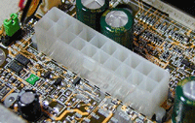
          - FAN Connector
Là chân cắm 3 đinh có ký hiệu FAN nằm ở khu vực giữa mainboard để cung cấp nguồn cho quạt giải nhiệt của CPU.
Trong trường hợp Case của bạn có gắn quạt giải nhiệt, nếu không tìm thấy một chân cắm quạt nào dư trên mainboard thì lấy nguồn trực tiếp từ các đầu dây của bộ nguồn.
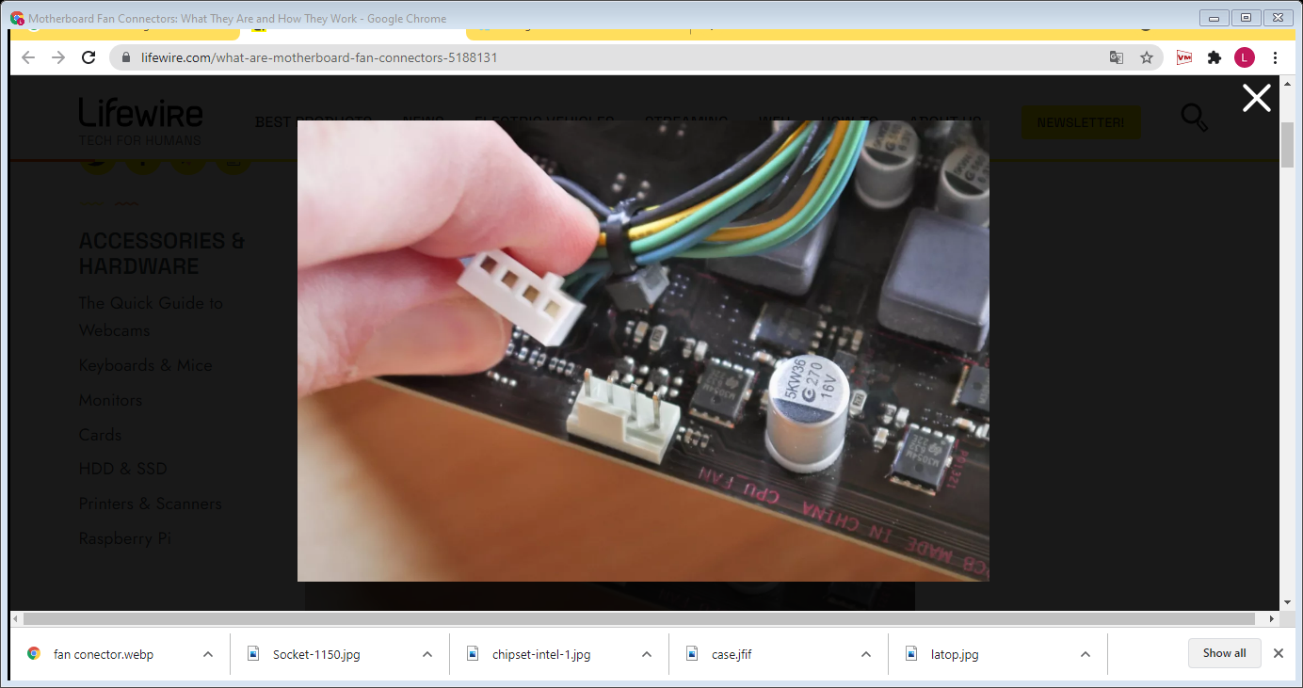
          - Dây nối với Case
Mặt trước thùng máy thông thường chúng ta có các thiết bị sau:
- Nút Power: dùng để khởi động máy.
- Nút Reset: để khởi động lại máy trong trừơng hợp cần thiết.
- Đèn nguồn: màu xanh báo máy đang hoạt động.
- Đèn ổ cứng: màu đỏ báo ổ cứng đang truy xuất dữ liệu.
Các thiết bị này được nối với mainboard thông qua các dây điên nhỏ đi kèm Case.
Trên mainboard sẽ có những chân cắm với các ký hiệu để giúp bạn gắn đúng dây cho từng thiết bị.
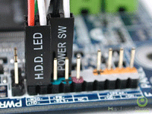
        - Các cổng giao tiếp mặt ngoài mainboard:
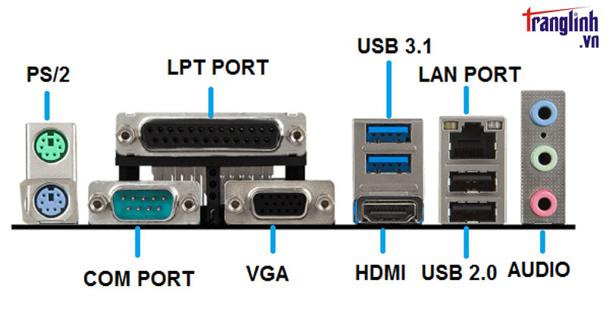
Onboard
          - PS/2 Port
Công dụng: Cổng gắn chuột và bàn phím.
Nhận dạng: 2 cổng tròn nằm sát nhau. Màu xanh đậm để cắm dây bàn phím, màu xanh lạt để dây chuột.
          - USB Port
Cổng vạn năng - USB viết tắt từ Universal Serial Bus
Công dụng: Dùng để cắm các thiết bị ngoại vi như máy in, máy quét, webcam ...;
cổng USB đang thay thế vai trò của các cổng COM, LPT.
Nhận dạng: cổng USB dẹp và thường có ít nhất 2 cổng nằm gần nhau và có ký hiệu mỏ neo đi kèm.
 | 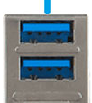 | 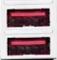
2.0 | 3.0 | 3.1
Lưu ý!: Đối vói một số thùng máy (case) có cổng USB phía trước, muốn dùng được cổng USB này bạn phải nối dây nối từ Case vào chân cắm dành cho nó có ký hiệu USB trên mainboard.
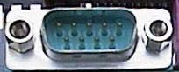
          - COM Port
Cổng tuần tự - COM viết tắt từ Communications.
Công dụng: Cắm các loại thiết bị ngoại vi như máy in, máy quyét,... Nhưng hiện nay rất ít thiết bị dùng cổng COM.
Nhận dạng: là cổng có chân cắm nhô ra, thường có 2 cổng COM trên mỗi mainboard và có ký hiệu COM1, COM2
      - VGA Card
Card màn hình - VGA viết tắt từ Video Graphic Adapter. Công dụng: là thiết bị giao tiếp giữa màn hình và mainboard.
Đặc trưng: Dung lượng, biểu thị khả năng xử lý hình ảnh tính bằng Gb (1 GB, 2 GB,...)
Nhân dạng: card màn hình tùy loại có thể có nhiều cổng với nhiều chức năng, nhưng bất kỳ card màn hình nào cũng có một cổng màu xanh đặc trưng như hình trên để cắm dây dữ liệu của màn hình.
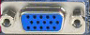 | 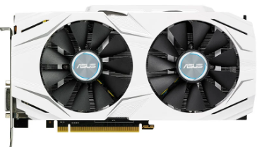 | 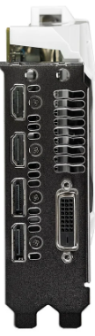
Onboard (tích hợp trên mainboard) | Card rời cổng giao tiếp PCI-E 3.0 x16
Nhận dạng:
- Dạng card rời: cắm khe AGP, hoặc PCI
- Dạng tích hợp trên mạch (onboard)
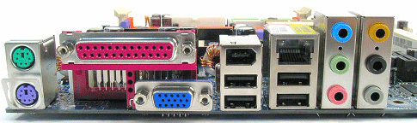
Lưu ý!: Nếu mainboard có VGA onboard thì có thể có hoặc không khe AGP. Nếu có khe AGP thì bạn có thể nâng cấp card màn hình bằng khe AGP khi cần.

      - Ổ đĩa cứng:
Hiện nay có 02 loại thông dụng đó là: HDD viết tắt từ Hard Disk Drive; SSD viết tắt từ (Solid State Drive)
+ HDD (Hard Disk Drive) là ổ cứng truyền thống, nguyên lý hoạt động cơ bản là có một đĩa tròn làm bằng nhôm (hoặc thủy tinh, hoặc gốm) được phủ vật liệu từ tính. Giữa ổ đĩa có một động cơ quay để để đọc/ghi dữ liệu, kết hợp với những thiết bị này là những bo mạch điện tử nhằm điều khiển đầu đọc/ghi đúng vào vị trí của cái đĩa từ lúc nãy khi đang quay để giải mã thông tin. Vì vậy mà các thao tác của bạn như chép nhạc, phim hay dữ liệu (cài đặt phần mềm, game) nào đó từ máy tính ra thiết bị khác (USB, Ổ cứng) nhanh hay chậm cũng phụ thuộc vào phần này, hơn nữa chất liệu của các linh kiện trong ổ cứng này càng tốt thì dữ liệu bạn lưu trên này sẽ an toàn hơn.
+ SSD (Solid State Drive) là một loại ổ cứng thể rắn, được các chuyên gia về phần cứng nghiên cứu và chế tạo nhằm cạnh tranh với các ổ cứng HDD truyền thống, cải thiện về sức mạnh tốc độ, nhiệt độ, độ an toàn dữ liệu và cả về điện năng tiêu thụ. Nói cách khác ổ SSD là công nghệ phát triển sau này nên có phần vượt trội hơn HDD.
Công dụng: ổ đĩa cứng là bộ nhớ ngoài quan trọng nhất của máy tính. Nó có nhiệm vụ lưu trữ hệ điều hành, các phần mềm ứng dụng và các dữ liệu của người sử dụng.
Đặc trưng: Dung lượng nhớ tính bằng GB, và tốc độ quay tính bằng số vòng trên một phút - rounds per minute (rpm)
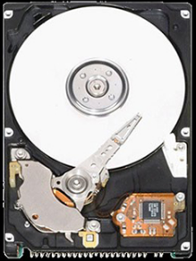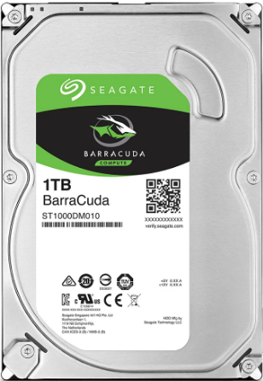 | 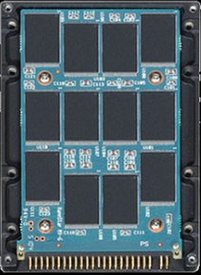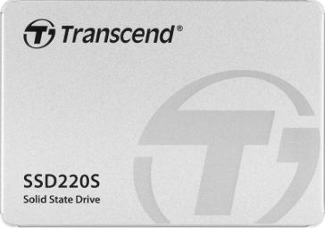
HDD | SSD

Chuẩn giao tiếp: IDE - hiện nay rất ít sử dụng, SATA, SATA3
Mách bạn: HDD hiện nay trên thị trường có 2 tốc độ 5400rpm, 7200 rpm
      - RAM
Bộ nhớ truy xuất ngẫu nhiên - RAM viết tắt từ Random Access Memory.
Công dụng: Lưu trữ những chỉ lệnh của CPU, những ứng dụng đang hoạt động, những dữ liệu mà CPU cần ...
Đặc trưng:
- Dung lượng tính bằng GB.
- Tốc độ truyền dữ liệu (Bus) tính bằng Mhz.
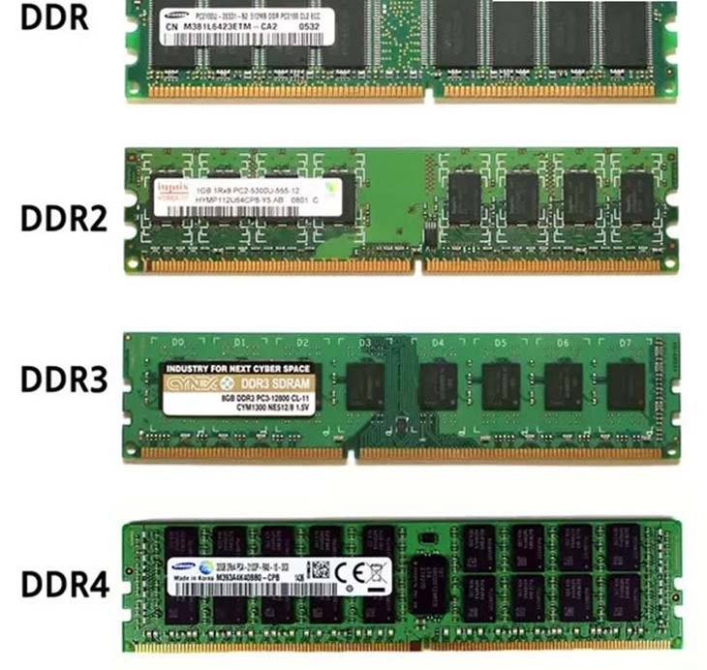
        - DDRAM2
Tốc độ (Bus): 667 Mhz, 800 Mhz
Dung lượng: 1GB, 2GB,
        - DDRAM3
Tốc độ (Bus): 1333 Mhz, 1600 Mhz
Dung lượng: 2Gb, 4Gb, 8Gb
        - DDRAM4
Tốc độ (Bus): 2133Mhz, 2400Mhz,..
Dung lượng: 4Gb, 8Gb, 16Gb, 32Gb

      - CPU
Bộ vi xử lý, đơn vị xử lý trung tâm - CPU viết tắt từ Center Processor Unit.
Đặc trưng:
- Tốc độ đồng hồ (tốc độ xử lý) tính bằng MHz, GHz
- Tốc độ truyền dữ liệu với mainboard Bus: Mhz
- Bộ đệm - L2 Cache.
Nhà sản xuất: Hiện nay trên thế giới có 2 hãng sản xuất CPU lớn nhất là AMD và Intel. Riêng ở thị trường VN chủ yếu sử dụng CPU Intel.
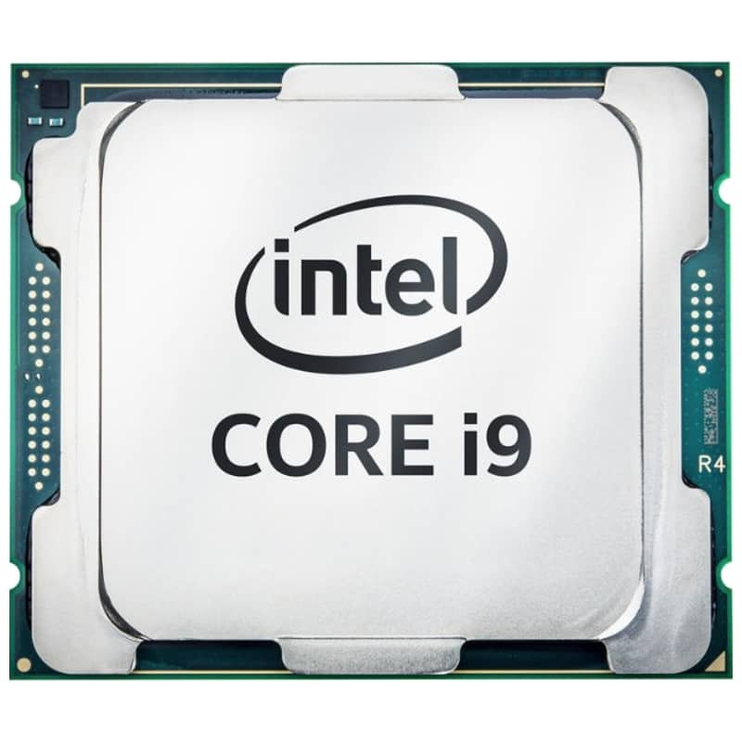 | 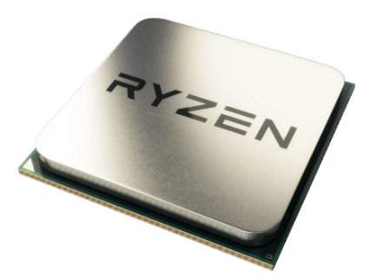
Intel | AMD

Dạng chân cắm (Socket)
    - Socket 775: Pentium D
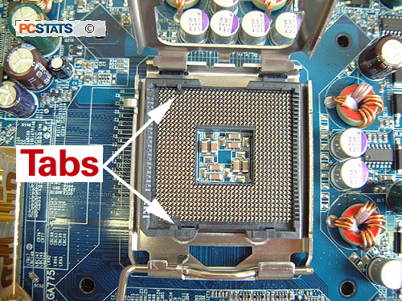
    - Socket 1150, 1151: Cpu Core i3, i5, i7 thế hệ thứ 6, Có góc vát 4 cạnh.
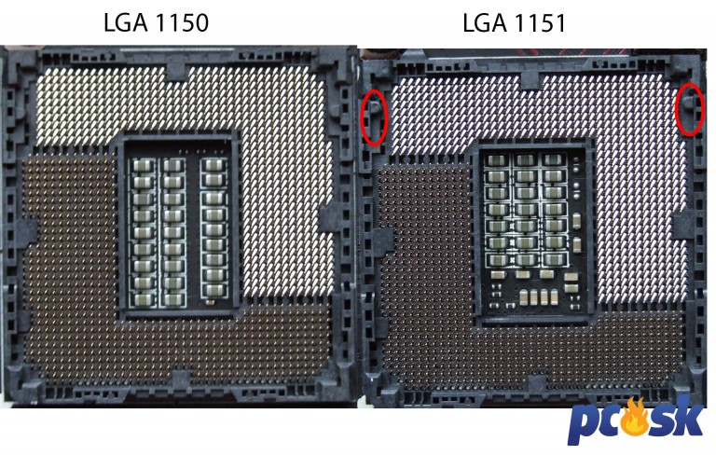
    - Socket 1155, 1156: Tương ứng với chipset thế hệ 6, 7 với core i3, i5, i7 thế hệ 2 và 3
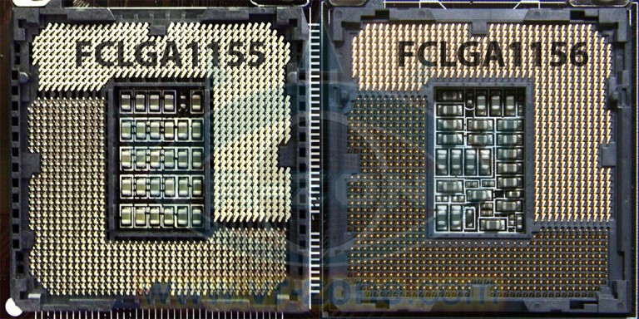
Lưu ý!: Socket đi kèm với 1 số là số chân của CPU, và phải xác định mainboard có socket bao nhiêu để dùng đúng loại CPU tương ứng.
Tóm tắt:
Thiết bị nội vi là những thiết bị không thể thiếu trong cấu hình của một máy tính. Phải đảm bảo sự tương thích của các thiết bị khi lắp ráp.
- Thiết bị ngoại vi:
  - Monitor - màn hình
Công dụng: Là thiết bị hiển thị thông tin cùa máy tính giúp người sử dụng giao tiếp với máy.
Đặc trưng: độ rộng tính bằng Inch.
Phân loại:
Màn hình tinh thể lỏng LCD: Màn hình LCD (Liquid Crystal Display) hay còn gọi là màn hình tinh thể lỏng, đây là loại màn hình được cấu tạo bởi các điểm ảnh bên trong chứa các tinh thể lỏng. Hiện nay, màn hình LCD đang được ứng dụng phổ biến trong các thiết bị điện tử như: màn hình laptop, màn hình tivi,...
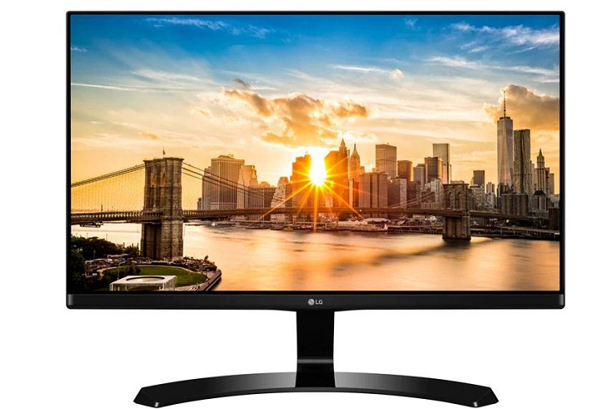
Màn hình IPS (viết tắt của In-plane Switching) là loại màn hình đang được ưa chuộng nhất trên thị trường, là nhánh chủ đạo của màn hình LCD và được sử dụng rộng rãi trên các thiết bị màn hình phổ biến hiện nay như: màn hình máy tính, màn hình tivi, màn hình điện thoại thông minh,...
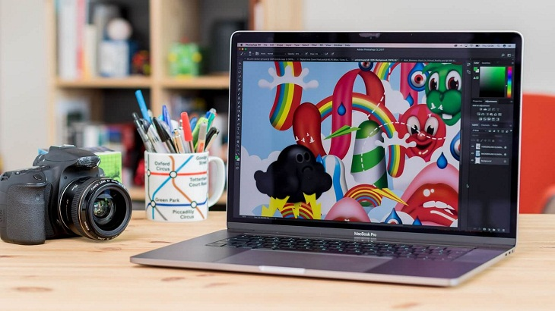
Màn hình OLED/AMOLED: OLED được viết tắt bởi cụm từ Organic Light-Emitting Diode, màn hình này thường được trang bị trên những dòng laptop cao cấp như: Thinkpad, Spectre,… Bên cạnh đó, màn hình còn được ứng dụng cho tivi, điện thoại,...
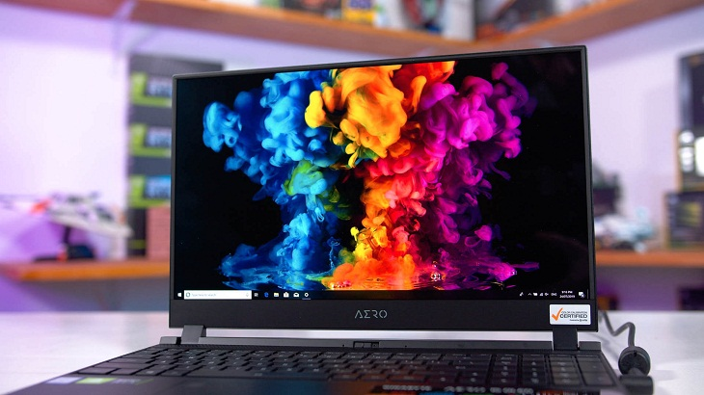
  - Keyboard - Bàn phím
Công dụng: Bàn phím là thiết bị nhập. Ngoài những chức năng cơ bản, bạn có thể tìm thấy những loại bàn phím có nhiều chức năng mở rộng để nghe nhạc, truy cập internet, hoặc chơi game.
Phân loại:
    - Bàn phím cắm cổng PS/2.
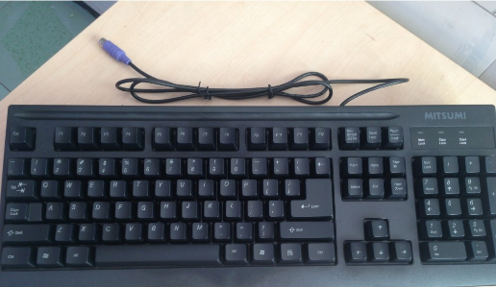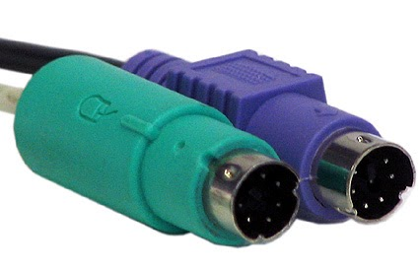
    - Bàn phím cắm cổng USB

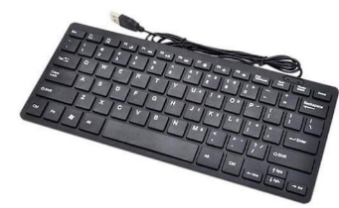
    - Bàn phím không dây, kết nối bằng
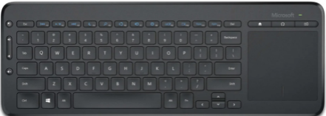
  - Mouse - chuột.
Công dụng: Chuột cũng là một thiết bị nhập, đặc biệt hữu ích đối với các ứng dụng đồ họa.
Phân loại:
- Chuột quang: dùng phản ứng ánh sáng (không có bi lăn)
Sử dụng: Tùy loại chuột có thể cắm cổng PS/2, cổng USB, hoặc không dây.
 |  | 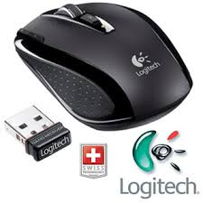
Chuột PS2 | Chuột USB | Chuột không dây

  - CD, CD-RW, DVD, Combo-DVD
Công dụng: Là những loại ổ đọc ghi dữ liệu từ ổ CD, VCD, DVD. Vì dùng tia lazer để đọc và ghi dữ liệu nên các loại ổ này còn gọi là ổ quang học.
Đặc trưng: Tốc độ đọc ghi dữ liệu (24X, 32X, 48X, 52X)
Phân loại:
    - CD-ROM: chỉ đọc đĩa CD, VCD.
    - CD-RW: đọc và ghi đĩa CD, VCD.
    - DVD-ROM: chỉ đọc tất cả các loại đĩa CD, VCD, DVD.
    - Combo-DVD: đọc được tất cả các loại đĩa, ghi đĩa CD, VCD.
  - NIC
Card mạng - NIC viết tắt từ Network Interface Card Công dụng: Dùng để nối mạng nội bộ.
Nhận dạng: Có 1 đầu cắm lớn hơn đầu cắm dây điện thoại, thường có 2 đèn tín hiệu đi kèm.
Phân loại:
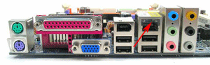 | 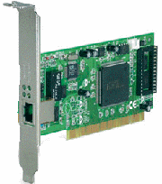 | 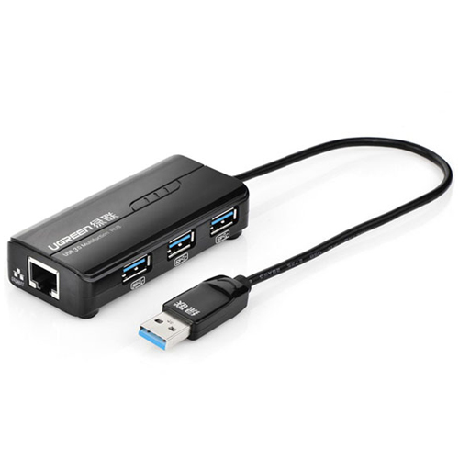
NIC onboard | NIC PCI | Bộ chuyển USB thành NIC

  - Sound Card
Công dụng: Card âm thanh là thiết bị xuất và nhập dữ liệu audio của máy tính.
Đặc trưng: Khả năng xử lý Mhz.
Nhận dạng: là thiết bị có ít nhất 3 chân cắm tròn nằm liên tiếp nhau.
Phân loại:
 | 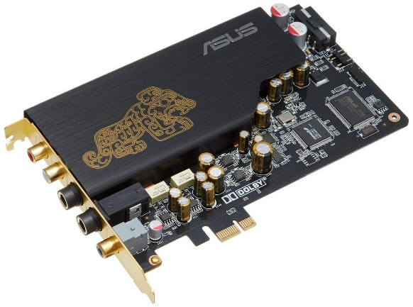 | 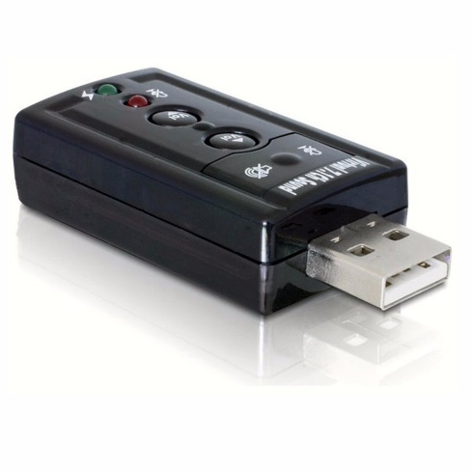
Card tích hợp trên mạch | Card rời - gắn khe PCI | Card rời - gắn USB
Sử dụng: Dựa vào các ký hiệu bằng chữ hoặc bằng màu trên sound card chúng ta cắm các thiết bị như sau:
    - Line Out (xanh nhạt): để cắm dây audio của loa hoặc tai nghe.
    - Line In (xanh đậm): cắm dây dữ liệu audio vào từ các thiết bị cần đưa âm thanh vào máy như đàn điện tử ...
    - Mic (màu đỏ): để cắm dây của micro.
    - Game (cổng lớn nhất): để cắm cần chơi game Joystick.
  - USB Hard Disk
Công dụng: Ổ cứng USB dùng để lưu trữ dữ liệu với dung lượng lớn.
Đặc trưng: Dung lượng nhớ GB và luôn cắm vào cổng USB trên mainboard.
Sử dụng: Để đảm bảo an toàn dữ liệu và kéo dài tuổi thọ của đĩa cứng USB bạn phải thực hiện thao tác rút đĩa an toàn ra khỏi hệ thống: Khi không dùng đĩa nữa thì kích chuột phải trên biểu tượng đặc trưng của đĩa dưới khay hệ thống, chọn Safe to remove.
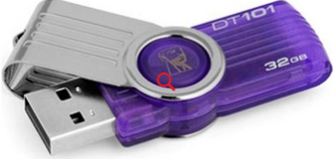 | 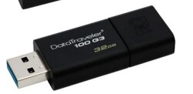 | 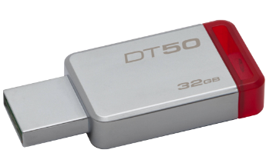
USB 2.0 | USB 3.0 | USB 3.1
  - Printer
Công dụng: Dùng để in ấn tài liệu từ máy tính.
Đặc trưng: Độ phân giải dpi (*), tốc độ in (số trang trên 1 phút), bộ nhớ (MB)
Phân loại: In kim, In phun, Lazer
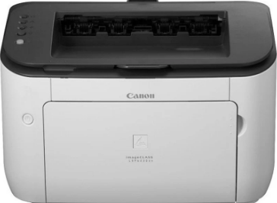
  - Scanner
Công dụng: Máy quét để nhập dữ liệu hình ảnh, chữ viết, mã vạch, mã từ vào máy tính.
Đặc trưng: độ phân giải - dpi (*)
Phân loại:
    - Máy quyét ảnh: dùng để quyét hình ảnh, film của ảnh chụp, chữ viết.
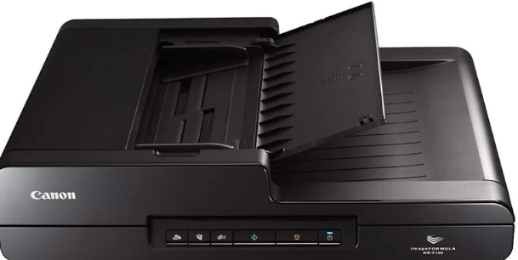
    - Máy quyét mã vạch: dùng quyét mã vạch dùng trong siêu thị để đọc giá tiền của hàng hóa, trong thư viên để đọc mã số SV từ thẻ SV.
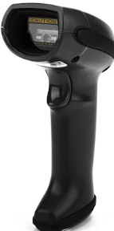
    - Máy quyét từ: đọc thẻ từ, ứng dụng trong hệ thống cửa thông minh, hệ thống chấm công nhân viên.

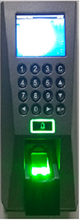 | 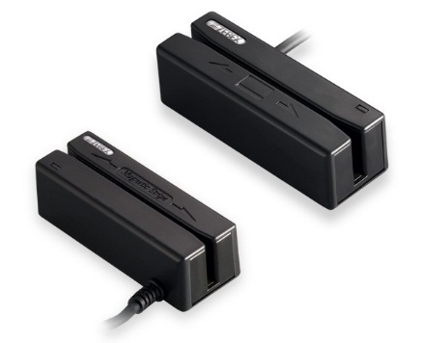
Quét vân tay | Quét thẻ từ

(*) dpi viết tắt từ dots per inch - số điểm ảnh trên mỗi inch vuông. Số lượng điểm ảnh càng nhiều thì độ phân giải càng lớn và hình ảnh càng rõ nét, chât lượng. dpi là giá trị để xác định độ phân giải của các thiết bị xử lý hình ảnh như màn hình, máy in, máy quyét, máy ảnh kỹ thuật số, webcame ...
  - Projector
Công dụng: đèn chiếu thiết bị hiển thị hình ảnh với màn hình rộng thay thế màn hình để phục vụ hội thảo, học tập...
Đặc trưng: độ phân giải.
Sử dụng: cắm dây dữ liệu vào cổng VGA thay thế dây dữ liệu của màn hình.

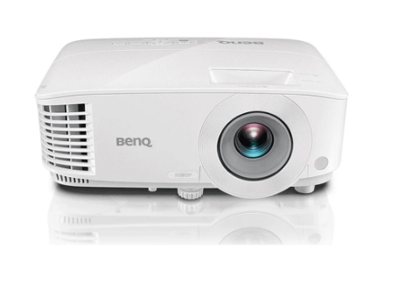
  - Memory card
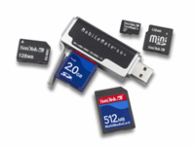
Công dụng: thẻ nhớ là thiết bị lưu trữ di động, là bộ nhớ có khả năng tương thích với nhiều thiết bị khác nhau như máy ảnh kỹ thuật số, máy điện thoại di động...
Đặc trưng: Dung lượng GB.
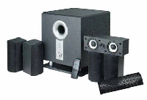
Sử dụng: đối với máy tính không có khe cắm thẻ nhớ nên bạn phải sử dụng một đầu đọc thẻ nhớ gắn vào cổng USB như hình bên.
  - Speaker.
Công dụng: loa để phát âm.
Đặc trưng: công suất W
Sử dụng: cắm dây audio của loa với đầu có ký hiệu Line Out (màu xanh nhạt) trên card âm thanh.
  - Microheadphone.
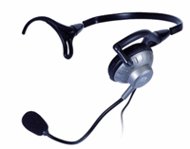
Công dụng: Microheadphone có 2 chức năng xuất và nhập dữ liệu audio.
Sử dụng: Mỗi Microheadphone có 2 đầu dây, cắm dây có ký hiệu tai nghe vào chân cắm Line Out (màu xanh nhạt), dây có ký hiệu Micro vào chân cắm Mic (màu đỏ, hoặc hồng trên card âm thanh.
  - Webcame
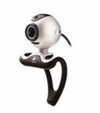
Công dụng: thiết bị thu hình vào máy tính, Webcame sử dụng trong việc giải trí, bảo vệ an ninh, hội thảo từ xa, khám bệnh từ xa
Đặc trưng: độ phân giải dpi
Sử dụng: nối dây dữ liệu vào cổng USB phía sau mainboard.
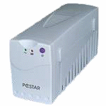
Cài các phần mềm hỗ trợ đi kèm.
  - UPS
Bộ lưu điện - UPS viết tắt từ Uninterruptible Power Supply
Công dụng: Ổn áp dòng điện và cung cấp điện cho máy trong một khoảng thời gian ngắn (5 - 10 phút) trong trường hợp có sự cố mất điện để giúp người sử dụng lưu tài liệu, tắt máy an toàn.
Đặc trưng: Công suất KW
Sử dụng: Cắm dây nguồn của UPS vào nguồn điện, cắm nguồn của case, màn hình, máy in vào UPS

Bài 3
LẮP RÁP MÁY TÍNH
-------------
- Chuẩn bị:
  - Chuẩn bị đầy đủ các linh kiện đầy đủ.
  - Chuẩn bị các dụng cụ như trục vít, kiềm.
- Các bước lắp ráp:
- Tháo vỏ máy tính.
Mở 2 bên hông thùng máy bằng cách dùng tua vít tháo các con ốc và đẩy trượt vỏ case về phía sau. Nhấc nhẹ nắp ra và để ở nơi an toàn, ốc vít các bạn nên để trong cái khay nhỏ để tránh bị thất lạc.
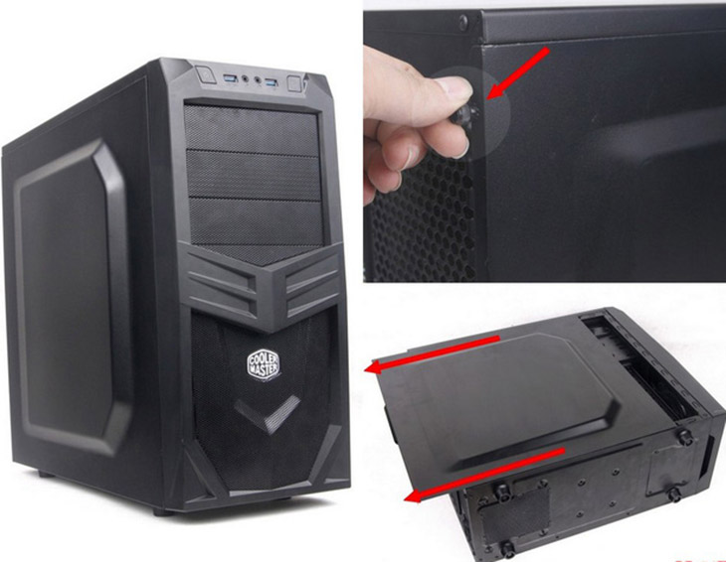
- Lắp quạt làm mát cho máy tính
Khi lắp quạt làm mát thì hãy chú ý đến hướng thổi của quạt. Quạt sẽ có hai mặt, mặt trước thường dán nhãn logo, mặt sau cũng dán nhãn logo nhưng sẽ có thêm vài thông số kĩ thuật.
Ngoài ra mặt sau có thêm những thanh nhựa nối giữa khung và trục quay. Nếu quên thì bạn có thể nhìn ở phía hông quạt sẽ để 2 mũi tên, mũi tên nằm ngang sẽ chỉ hướng gió lưu thông, mũi tên đứng sẽ chỉ hướng cánh quạt quay.
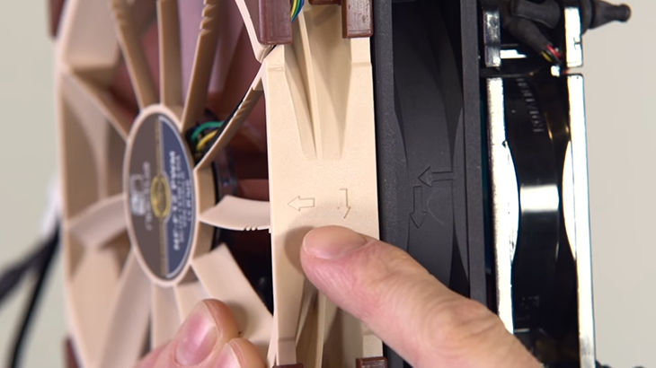
Hướng không khí sẽ đi từ mặt trước ra mặt sau. Lắp quạt đảm bảo sao cho lượng không khí đi vào nhiều hơn lượng khí đi ra khỏi case để tối ưu khả năng tản nhiệt cho máy tính.
Thường thì sẽ có 2 quạt ở phía trước hút không khí vào và ít nhất 1 quạt sẽ gắn ở phía sau case để đẩy hết khí nóng bên trong case ra ngoài. Bạn cũng có thể lắp thêm một hoặc 2 quạt ở phía trên nóc vỏ máy tính để xả khí nóng ra.
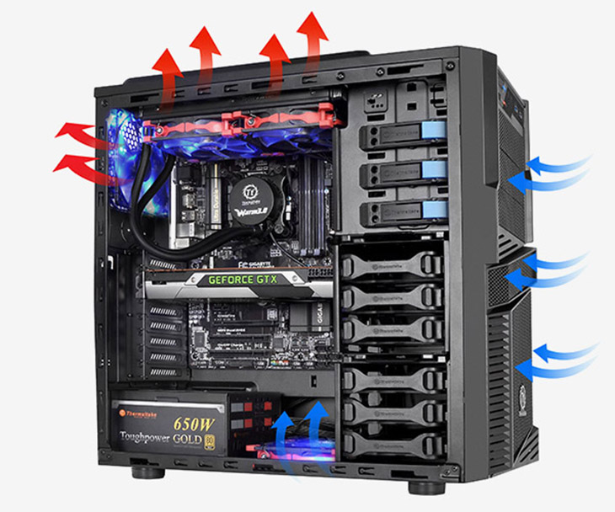
- Lắp tấm chắn main và ốc đệm.
Tấm chắn main (I/O Shield) thường đi kèm với bo mạch chủ, có hình chữ nhật được lắp vào khoảng sau của case máy tính. Tấm chắn main này có các lỗ để cắm các thiết bị ngoại vi như chuột, bàn phím, dây loa, USB, dây mạng,... và bảo vệ main từ các tác động bên ngoài khi cắm nhiều cáp vào cổng I/0.
Bây giờ hãy đặt tấm chắn main vào khe hình chữ nhật ở phía sau vỏ PC. Hãy chắc chắn rằng mặt trong của chắn là mặt của các cổng cắm được bẻ vào bên trong và hướng các cổng Audio sẽ nằm ở dưới.
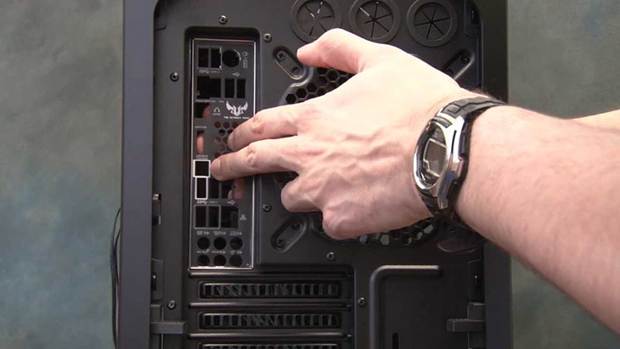
Tiếp theo hãy lắp ốc đệm để đỡ bo mạch chủ. Nếu không lắp ốc đệm board sẽ tiếp xúc với vỏ case và dẫn đến chập điện khi ghim nguồn. Hãy xem bo mạch chủ có bao nhiêu vị trí để có thể bắt ốc đệm một cách chính xác, tránh dư cũng như thiếu ốc đệm.
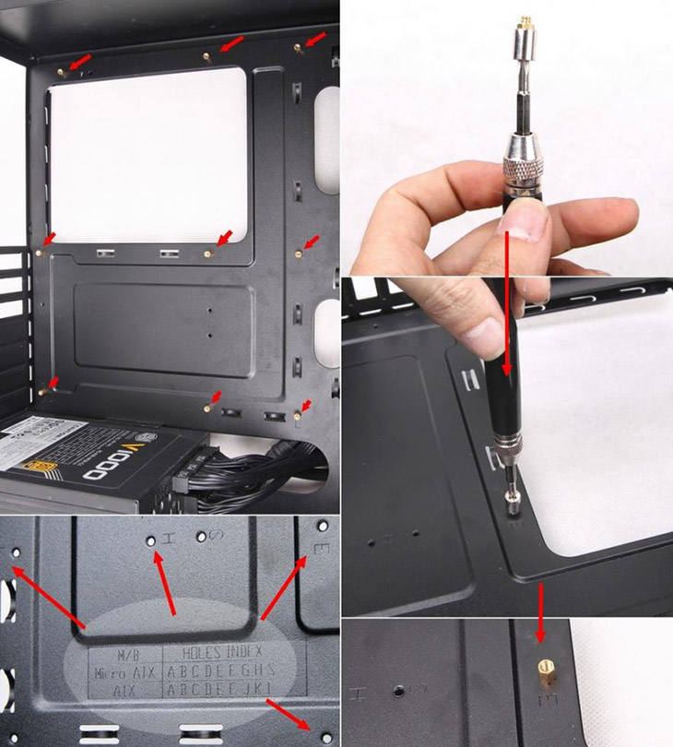
Đặt board mạch chủ của bạn lên trên các ốc đệm ở trong case, cẩn thận đặt các cổng kết nối tương ứng với các lỗ cắm ở tấm chắn I/O mà bạn vừa lắp. Sau đó, chỉ việc cố định bo mạch chủ bằng các ốc main.
- Lắp CPU
Bước tiếp theo, lắp CPU vào bo mạch chủ.
Tháo nắp che bằng cách ấn nhẹ chốt xuống và đẩy lẫy kim lại sang bên phải rồi kéo nắp che socket lên. Nhẹ nhàng đặt CPU của bạn vào bên trong đế socket sao cho khớp hoàn toàn.
Lưu ý sẽ có một hình tam giác ở góc trái bên dưới và 2 phần lõm vào ở cạnh của CPU, các điểm này phải trùng với các dấu hiệu ở trên main.
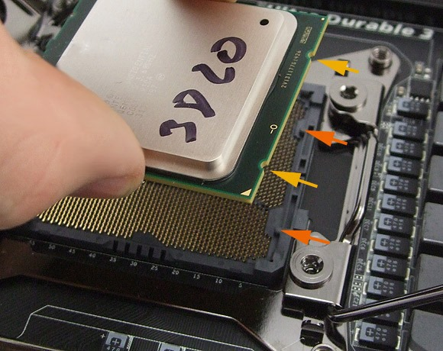
Đóng nắp che CPU lại, thao tác ngược như lúc tháo, nắp che CPU sẽ bật ra tức là đã hoàn thành. Nắp che CPU nên giữ lại phòng khi tháo CPU ra thì lắp nó vào che socket tránh khỏi bị cong chân.
- Lắp RAM
RAM và Mainboard cần phải chọn đúng chuẩn để tương thích với nhau, đảm bảo máy tính có hiệu suất làm việc cao nhất.
- Nếu chỉ cắm 1 thanh RAM thì nên ưu tiên cắm ở vị trí xa CPU để tránh nhiệt độ nóng phát ra từ CPU.
- Nếu bạn muốn cắm 2 thanh RAM trong trường hợp main của bạn có đến 4 khe cắm thì hãy cắm xen kẽ với nhau để được hỗ trợ công nghệ dual channel (nhân đôi tốc độ truyền thông giữa bộ điều khiển nhớ và bộ nhớ RAM để cải thiện được hiệu suất hệ thống).
Mỗi dòng RAM sẽ có chân cắm khác nhau nên các bạn lưu ý. Ấn nhẹ chốt ở hai đầu khe RAM ra 2 bên, đưa RAM vào đúng vị trí sao cho phần lõm ở chân RAM khớp với chân cắm bên dưới. Để thẳng RAM với chân cắm rồi ấn 2 đầu xuống, 2 chốt sẽ khép lại và cố định thanh RAM.
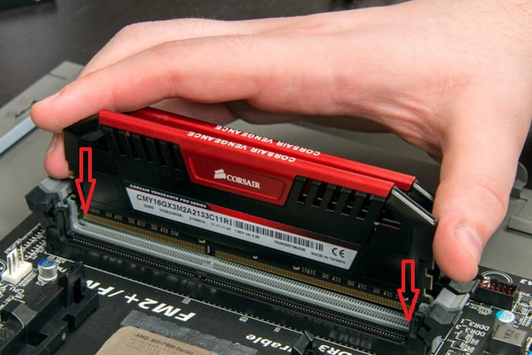
- Lắp quạt làm mát CPU
Đây là phần phức tạp trong quá trình lắp ráp PC, lắp quạt làm mát CPU.
Đặt cẩn thận tản nhiệt lên sao cho 4 chân khít với 4 lỗ xung quanh CPU, cố định bằng cách đè đối xứng từng cặp chân quạt tản nhiệt sao cho nghe tiếng “cóc” là được. Sau đó, cắm luôn dây tản nhiệt vào 4 chân CPU Fan ở trên main.
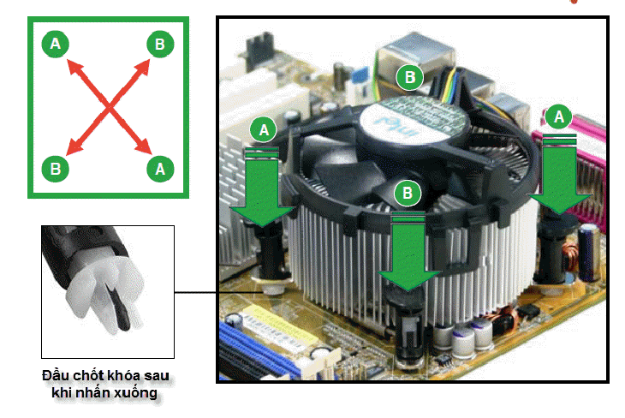
- Lắp đặt ổ cứng
Hiện nay các case đều hỗ trợ lắp được nhiều lại ổ cứng từ SSD, HDD cho đến DVD, mỗi loại đều có khay lắp riêng tương thích với kích thước từng loại ổ cứng.
Cách lắp vào case khá đơn giản nên các bạn cứ yên tâm. Để HDD nằm ngang, chú ý phần mạch hướng xuống, đặt vào khay chứa ổ cứng, đẩy khay vào trong rồi bắt ốc vít cố định.
Lắp ổ cứng SSD cũng tương tự, tuy nhiên mỗi case sẽ có vị trí để lắp SSD riêng. Trên thân SSD sẽ có lỗ để bắt ốc, nên lưu ý vị trí đặt ổ SSD để tiện cho việc cắm dây SATA.
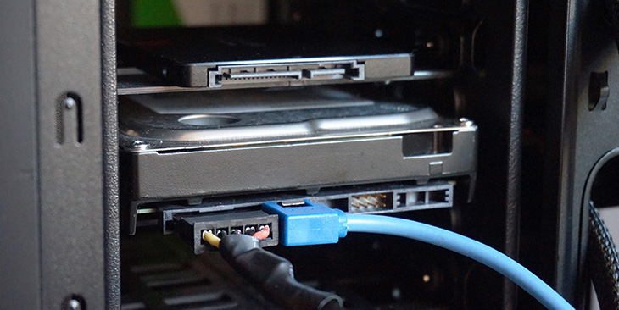
Khi lắp cáp vào main và cáp dữ liệu SATA cho ổ cứng để ý phần khớp chữ L ở đầu cáp, cổng trên main cũng tương tự như vậy, đặt đúng chiều và đẩy nhẹ vào.
- Lắp nguồn (PSU)
Sau khi đã lắp đặt xong mainboard, CPU, bộ nhớ và ổ cứng, tiếp theo bạn sẽ tiếp tục lắp nguồn. Thường thì nguồn sẽ được lắp ở dưới cùng của máy tính do nguồn khá nặng, nếu thao tác không cẩn thận có thể rơi vào main hay các linh kiện khác dẫn đến hư hỏng.
Việc lắp nguồn ở phía dưới cũng tạo ra nhiều không gian hơn so với lắp ở trên nóc vỏ máy tính.
Đặt nguồn vào nơi được bố trí sẵn trong case, phần ghim điện sẽ hướng ra sau case, đẩy PSU vào các vị trí bắt ốc vít và siết chặt. Phần quạt tản nhiệt tích hợp bên trong nguồn nên hướng xuống dưới đáy PC, việc này sẽ giúp nguồn hút được không khí mát.

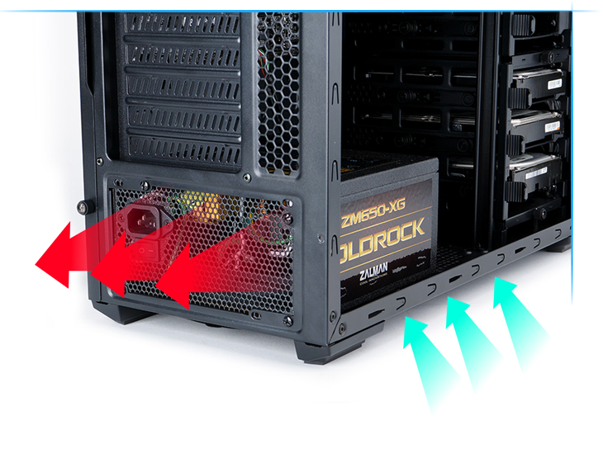
- 9Lắp nút nhấn và cổng giao tiếp ngoại vi
Để các nút nguồn I/O phía trước case hoạt động đúng, bạn cần cắm đúng cáp. Nếu bạn chưa quen thì hãy xem sách hướng dẫn lắp board mạch chủ, xác định các chân và cáp cần kết nối.
Cố gắng làm phần này nhẹ nhàng, để không làm cong các chân. Điều quan trọng cần lưu ý là bất kỳ đèn LED nào (HDD và Power) thì chân dương và âm cần được lắp chính xác vào các chân dương và âm trên main.
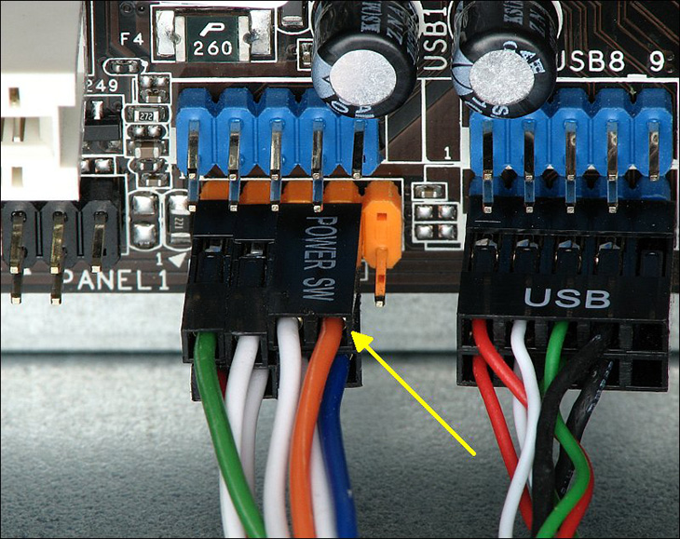
Chân cắm âm thanh nằm ở phía dưới bên trái của hầu hết các main. Trên các chân cắm và đầu cắm sẽ có một vị trí khuyết đi, bạn chỉ cần chú ý sao cho 2 chân bị khuyết trùng khớp nhau là có thể cắm vào.
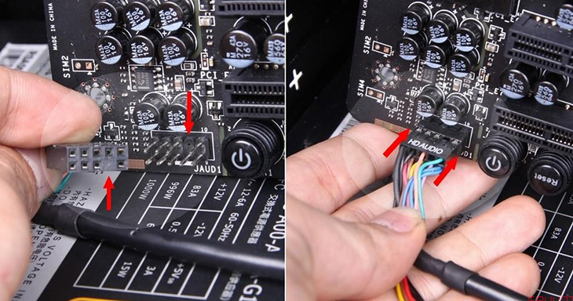
Dây USB 2.0 các bạn gắn vào cổng USB trên main. Chân cắm USB cũng sẽ có một vị trí khuyết, các bạn chỉ việc cắm vào cho khớp. Dây cáp USB 3.0 sẽ to hơn USB 2.0, trên đầu dây sẽ có mấu nhô ra để khi bạn cắm vào mấu sẽ giữ chặt dây USB.
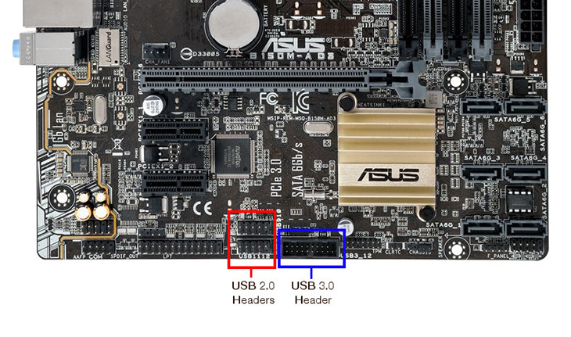
- Cắm dây cấp nguồn vào linh kiện
Xác định chân cắm nguồn 24 pin trên main, trên dây cắm nguồn sẽ có chấu cài vào khấc chân nguồn trên main, cắm các chân cắm vào chân nguồn 24 chân sao cho ăn khớp nhau là được. Nguồn 8 pin cấp cho CPU cũng lắp tương tự như nguồn 24 pin.
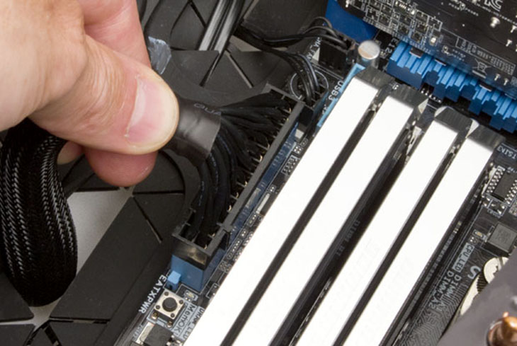
Tiếp theo, lấy một đầu cáp SATA và gắn bất kỳ ổ cứng nào mà bạn đã lắp, đầu còn lại gắn vào cổng SATA trên board mạch chủ. Cắm tương tự cho các ổng cứng còn lại.
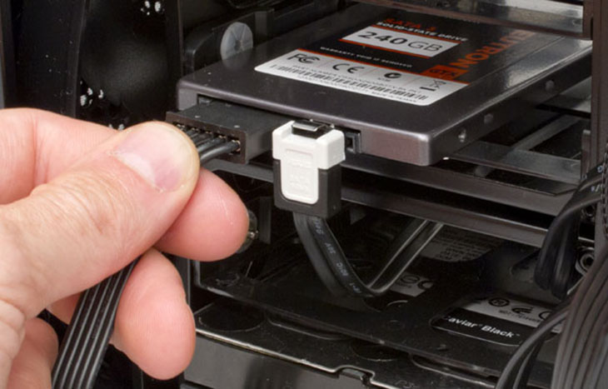
Dây cắm nguồn cho GPU là dây nguồn có ghi chữ PCle trên đầu dây. Cắm nguồn PCIe vào GPU theo đúng hướng chốt như nguồn 24 pin và 8 pin là được.
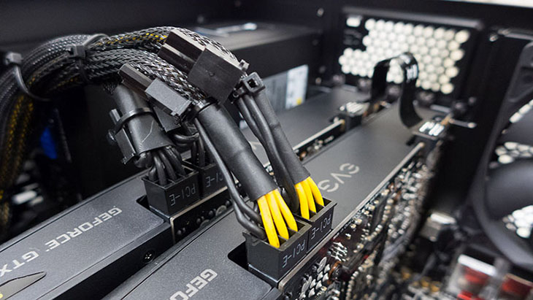
- Lắp card đồ họa
Trước tiên hãy xem mainboard và xác định vị trí khe cắm PCIe. Từ đó, xác định vị trí cắm GPU mà sẽ chiếm 2 hoặc 3 khe cắm PCIe và tháo các miếng che ở case ra. Tùy theo vỏ case mà phần che khe PCle có thiết kế khác nhau, có loại phải bẻ ra, có loại thì chỉ cần tháo 2 ốc vít trên nắp khe và lấy ra.
Lấy card đồ họa và đặt thử nó vào vị trí các khe cắm PCle trên main, phần chân tiếp xúc của GPU cũng có phần lõm tương ứng với gờ nổi ở khe cắm PCle.
Ấn nhẹ xuống cho đến khi nghe thấy tiếng click, sau đó dùng ốc vít cố định GPU tại vị trí mà bạn đã tháo nắp che khe cắm PCle. Các cổng I/O phía sau trên GPU phải hướng ra phía sau case.
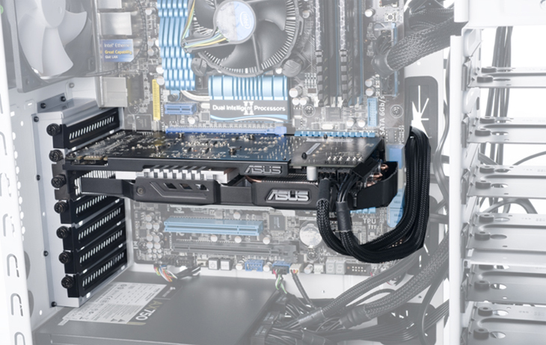
- 12Vào BIOS hệ thống
Bây giờ máy tính của bạn đã được ráp xong, khoan hãy lắp vỏ máy tính vào vội. Trước tiên, bạn phải chắc rằng nó thực sự hoạt động:
- Kiểm tra dây nguồn của Mainboard, CPU, dây dữ liệu và dây nguồn ổ cứng.
- Kiểm tra RAM, GPU đã được cắm chặt chưa.
Mang máy tính đã lắp xong tạm thời của bạn đến chỗ màn hình máy tính được chuẩn bị sẵn từ trước, cắp nguồn điện cho PC, màn hình, kết nối bàn phím và chuột vào PC.
Khởi động và kiểm tra tiếp. Nhấn phím Delete để vào màn hình BIOS. Chọn System Setting để kiểm tra các thành phần:
- Kiểm tra các thành phần linh kiện trong máy tính có hoạt động đúng chưa.
- Kiểm tra các quạt làm mát của CPU, PSU và quạt của case xem hoạt động hay không.
- Kiểm tra nhiệt độ CPU của bạn, đảm bảo rằng nó hoạt động khoảng 30 - 40 độ C và đảm bảo rằng ổ đĩa khởi động của bạn đang hoạt động chính xác.
- Kiểm tra xem ổ cứng đã kết nối hết chưa.
- Kiểm tra tốc độ của RAM.
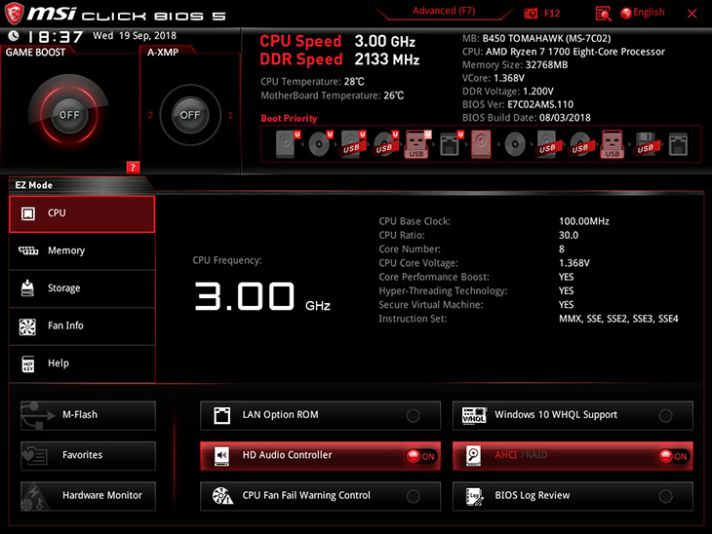
Nếu mọi thứ hiển thị trên màn hình tốt, kích hoạt chế độ ép xung để tối ưu hóa tốc độ của RAM (nếu bạn build máy tính để chơi game và có hỗ trợ tùy chọn XMP hay DOCP). Sau đó nhấn F10 để lưu và thoát.

Bài 4 THIẾT LẬP CMOS
-------------

CMOS là gì?
CMOS viết tắt từ Complementary Metaloxide Semiconductor - chất bán dẫn oxit metal bổ sung, một công nghệ tốn ít năng lượng.
CMOS là chất làm nên ROM trên mainboard, ROM chứa BIOS (Basic Input/Output System) hệ thống các lệnh nhập xuất cơ bản để kiểm tra phần cứng, nạp hệ điều hành khởi động máy.
Một số thông tin lưu trong CMOS có thể thiết lập theo ý người sử dụng, những thiết lập này được lưu giữ nhờ pin CMOS, nếu hết pin sẽ trả về những thiết lập mặc định.

Thiết lập CMOS
Để vào màn hình thiết lập thông tin trong CMOS tùy theo dòng máy chúng ta có các cách sau:
  - Đối với các mainboard thông thường hiện nay dùng phím DELETE. Trên màn hình khởi động sẽ có dòng chữ hướng dẫn Press DEL to enter Setup.
  - Đối với dòng máy Compaq, HP dùng phím F10. Trên màn hình khởi động sẽ có dòng chữ hướng dẫn F10 = Setup.
  - Đối với dòng máy DEL dùng phím F2. Trên màn hình khởi động sẽ có dòng chữ hướng dẫn F2: Setup.
Tùy từng loại mainboard cách bố trí màn hình thiết lập CMOS khác nhau, các chức năng với tên gọi cũng khác nhau.
Các thông tin cần thiết lập trong CMOS bao gồm:
  - Ngày giờ hệ thống.
  - Thông tin về các ổ đĩa
  - Danh sách và thứ tự ổ đĩa giúp tìm hệ điều hành khởi động máy.
  - Thiết lập cho các thiết bị ngoại vi.
  - Cài đặt mật khẩu bảo vệ.

CMOS của mainboard thông dụng:
Đối với các mainboard thông dụng hiện nay, khi khởi động máy bạn sẽ thấy màn hình như bên dưới. Nhấn phím Delete để vào thiết lập CMOS.

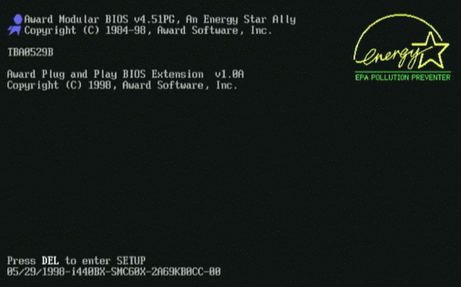
Lưu ý! Đối với những mainboard và máy có tốc độ cao cần phải nhấn giữ phím Delete ngay khi nhấn nút nguồn thì bạn mới vào được CMOS.
Khi đó màn hình CMOS có hình giống hình bên dưới (có thể khác một vài chức năng đối với các nhà sản xuất khác nhau).
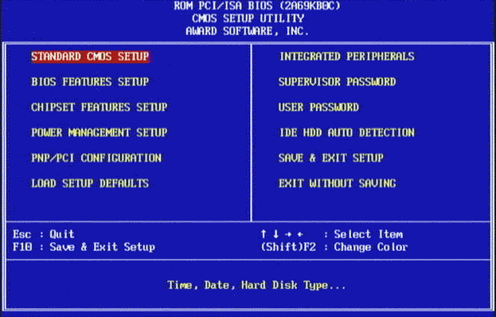

STANDARD CMOS SETUP
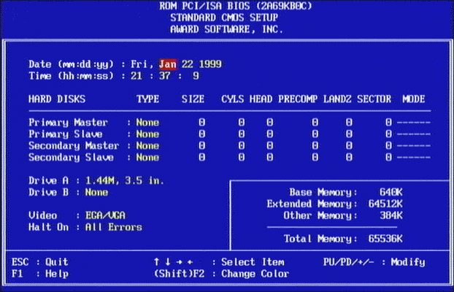

    - Date: ngày hệ thống, Time: giờ của đồng hồ hệ thống
    - Primary Master: thông tin về ổ đĩa chính gắn trên IDE1.
    - Primary Slave: thông tin về ổ đĩa phụ gắn trên IDE1.
    - Secondary Master: thông tin về ổ đĩa chính gắn trên IDE2.
    - Secondary Slave: thông tin về ổ đĩa phụ gắn trên IDE2.
    - Drive A: thông tin về ổ mềm, nếu có sẽ hiển thị loại ổ mềm hiện đang dùng

1.44M 3.5 Inch.
    - Drive B: không còn sử dụng nên sẽ hiển thị dòng None, hoặc Not Installed
Lưu ý!: Nếu thông tin về các ổ gắn trên IDE không có chứng tỏ các ổ này chưa hoạt động được, bạn phải kiểm tra lại ổ đĩa gắn đủ 2 dây dữ liệu và nguồn chưa, có thiết lập ổ chính, ổ phụ bằng jump trong trường hợp gắn 2 ổ trên 1 dây chưa.

BIOS FEATURES SETUP (ADVANCED CMOS SETUP)

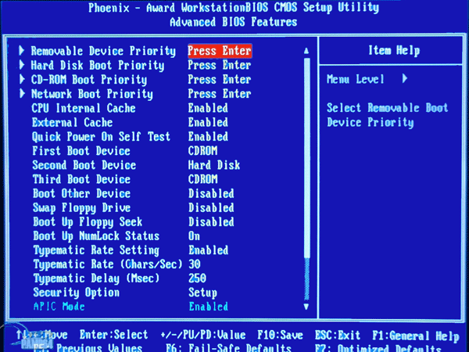

Trong mục này lưu ý các mục sau:
    - First Boot Device: chọn ổ đĩa để tìm HĐH đầu tiên khởi động máy.
    - Second Boot Device: ổ thứ 2 nếu không tìm thấy HĐH trên ổ thứ nhất.
    - Third Boot Device: ổ thứ 3 nếu không tìm thấy HĐH trên 2 ổ kia.
Ví dụ: khi muốn cài HĐH thì phải chọn ở mục First Boot Device là CD-ROM để máy khởi động từ đĩa CD và tiến hành cài đặt.

INTEGRATED PERIPHERALS
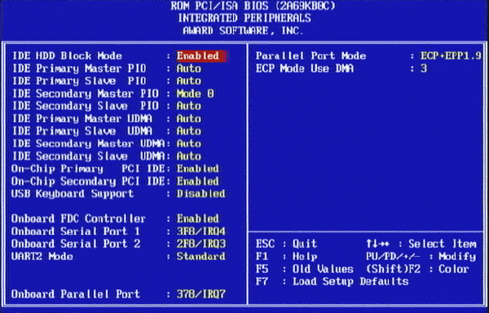

Thiết lập cho các thiết bị ngoại vi, mục này cho phép bạn cho phép sử dụng hay vô hiệu hóa các thiết bị trên mainboard như IDE, khe PCI, cổng COM, cổng LPT, cổng USB. Chọn Auto: tự động, Enanled: cho phép, Disable: vô hiệu hóa.

Một số chức năng khác:
    - Supervisor Password: thiết lập mật khẩu bảo vệ CMOS.
    - User Password: thiết lập mật khẩu đăng nhập vào máy.
    - IDE HDD Auto Detection: kiểm tra thông tin về các ổ cứng gắn trên IDE.
    - Save & Exit Setup: Lưu các thiết lập và thoát khỏi màn hình CMOS.
    - Exit Without Saving: Thoát nhưng không lưu các thiết lập.

CMOS của máy DELL
Nhấn F2 để vào màn hình CMOS.
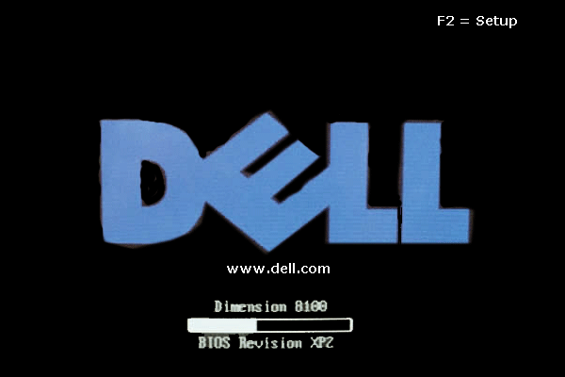

Ngày giờ hệ thống:
    - System Time: giờ đồng hồ hệ thống
    - System Date: ngày hệ thống

Thông tin về các ổ đĩa gắn trên IDE:
    - Primary Drive 0: Ổ đĩa chính trên IDE1.
    - Primary Drive 1: Ổ đĩa phụ trên IDE1.
    - Secondary Drive 0: Ổ đĩa chính trên IDE2.
    - Secondary Drive 1: Ổ đĩa chính trên IDE2.

Lưu ý!:
      - Lần đầu tiên sau khi gắn ổ đĩa vào phải chọn chế độ Auto để main nhận ra ổ gắn trên IDE (khác với các mainboard thông dụng hiện nay).
      - Nếu không có thông tin về các ổ đĩa cần xem lại đã cắm đủ dây cáp, dây nguồn vào ổ chưa. Còn lại là trường hợp ổ bị hỏng.

Chọn danh sách ổ đĩa khởi động:
Tìm đến mục Boot Sequence, chọn thứ tự các ổ đĩa để dò tìm hệ điều hành khởi động máy.

CMOS của dòng máy asus.
- Nhấn F2 để vào CMOS.
- Chọn một ngôn ngữ hiển thị nội dung màn hình CMOS, nên chọn English.
- Màn hình CMOS bố trí theo dạng cửa sổ Windows với các chức năng được phân loại vào trong các menu.
- Dùng phím F10 để xác nhận mỗi khi bạn thiết lập lại các thuộc tính.

Menu File - Các chức năng cơ bản
    - System Information: thông tin chi tiết về hệ thống như tốc độ CPU, dung lượng RAM, card màn hình.
    - Set Time and Date: thiết lập ngày giờ hệ thống.
    - Save to Diskette: lưu các thiết lập vào ổ mềm.
    - Restore form Diskette: cập nhật các thiết lập từ phần đã lưu và đĩa mềm.
    - Set Default and Exit: Dùng thiết lập mặc định và thoát khỏi CMOS.
    - Ignore Changes and Exit: Bỏ qua các thiết lập thoát khỏi CMOS.
    - Save Changes and Exit: Lưu các thiết lập và thoát khỏi CMOS.

Storage - Các thiết bị lưu trữ
    - Diskette Drive: Thông tin về các ổ đĩa mềm.
    - Remoable Media: Thông tin về các ổ đĩa gắn rời.
    - IDE Devices: Thông tin về các ổ gắn rời.
    - IDE Options: Thiết lập cho các IDE.
    - Boot Order: Chọn danh sách ổ đĩa khởi động.

Security - Bảo mật cho các thiết bị
    - Setup Password: Đặt mật khẩu bảo vệ CMOS.
    - Power-on password: đặt mật khẩu đăng nhập.
Device Security: Bảo mật các thiết bị. Device available: cho phép dùng, Device hidden: không cho phép dùng.

Bài 5
HƯỚNG DẪN CÀI ĐẶT WINDOWS 10 VÀ TRÌNH ĐIỀU KHIỂN
-------------
- Chuẩn bị
  - Chuẩn bị đĩa cài đặt DVD, hoặc USB Boot Windows 10.
  - Vào CMOS chọn chế độ khởi động máy từ đĩa CD hoặc USB boot trước tiên, chọn trong mục First Boot Device là CD-ROM First..
- Các bước cài đặt.
- Cài đặt hệ điều hành
Bước 1: Kết nối USB Boot vừa chuẩn bị ở trên vào máy tính, laptop cần cài Win 10.
Bước 2: Nhấn nút nguồn để khởi động máy, khi màn hình máy tính vừa bật bạn hãy nhấn liên tục phím tắt để truy cập vào menu BOOT. Mỗi dòng laptop khác nhau sẽ có phím tắt truy cập BOOT khác nhau, bạn có thể tìm kiếm trên mạng bằng từ khóa "Phím tắt BOOT + tên hãng laptop".
Ở bài hướng dẫn này dùng là Dell nên sẽ nhấn liên tục phím tắt F12 khi màn hình máy tính vừa được bật lên, sau khi nhấn giao diện BOOT sẽ hiển thị ra. Hãy chọn vào ổ đĩa USB của bạn để cài WIN 10.
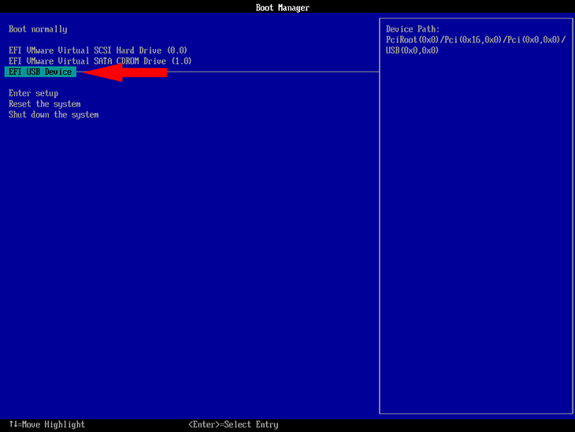
Giao diện BOOT là giao diện ưu tiên khởi động, khi truy cập vào đây bạn có thể yêu cầu máy tính khởi động vào USB (để cài Win) hoặc yêu cầu máy tính truy cập vào ổ cứng (để truy cập vào Win).
Bước 2: Chọn vào ngôn ngữ tại mục Language to install (khuyến nghị giữ nguyên English United States) > Chọn định dạng thời gian tại mục Time and curency format (khuyến nghị giữ nguyên English United States) > Chọn định dạng bạn phím tại mục Keyboard or input method (khuyến nghị giữ nguyên US) > Nhấn Next để tiếp tục.
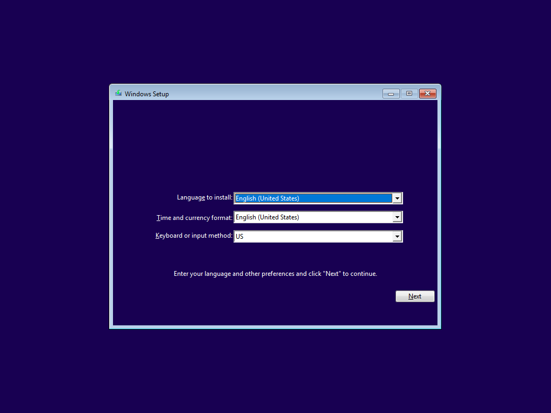
Bước 3: Nhập vào đoạn key cài đặt Windows của bạn (key này bạn có thể mua tại các cửa hàng bán Windows 10 bản quyền như Phong Vũ chẳng hạn) > Nhấn Next để tiếp tục.
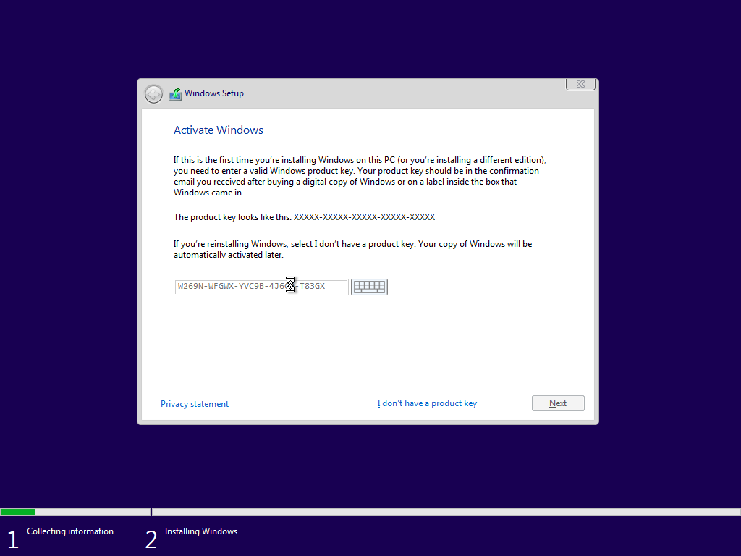
Bước 4: Đồng ý các điều khoản và nhấn Next để chuyển sang bước kế tiếp.

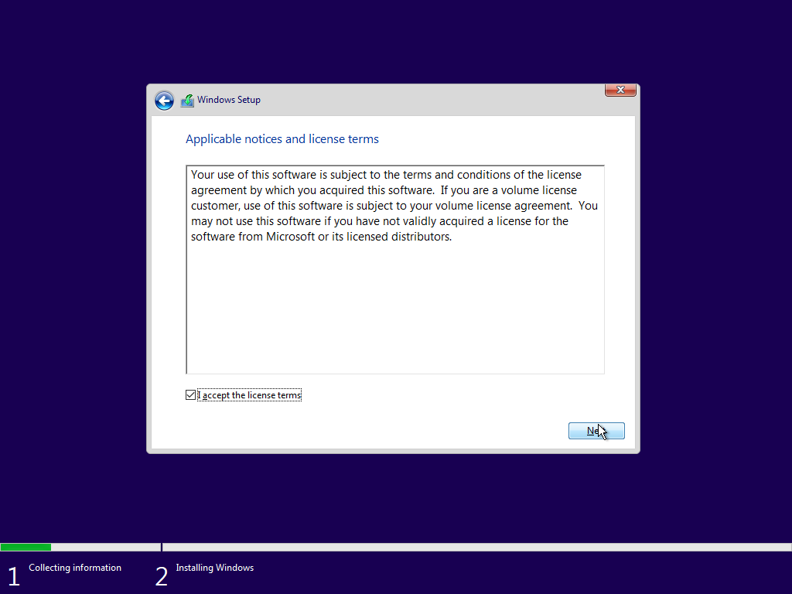
Bước 5: Nhấn chọn Custom (nếu bạn muốn cài đặt Windows 10 mới), hoặc chọn Upgrade để nâng cấp từ phiên bản Windows cũ hơn (Windows 7, 8, 8.1, 10) lên phiên bản Windows 10 mới nhất mà vẫn giữ nguyên các tập tin, phần mềm đã tải về trước đó.
Ở đây mình muốn cài đặt mới Windows 10 nên sẽ chọn vào Custom.
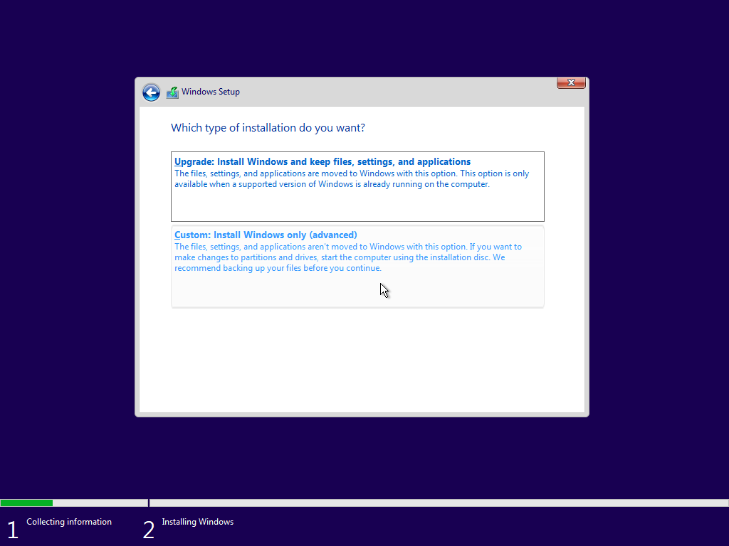
Bước 6: Chọn vào ổ đĩa bạn cài Windows, lưu ý ổ này sẽ bị format (xóa toàn bộ dữ liệu) sau khi cài đặt Windows 10. Ngoài ra, một thông tin quan trọng nữa cần chú ý là phải chọng đúng ổ đĩa cần cài, nếu chọn nhầm ổ khác sẽ khiến máy tính của bạn mất dữ liệu.
Sau khi chọn ổ đĩa hãy nhấn New để tạo phân vùng mới.
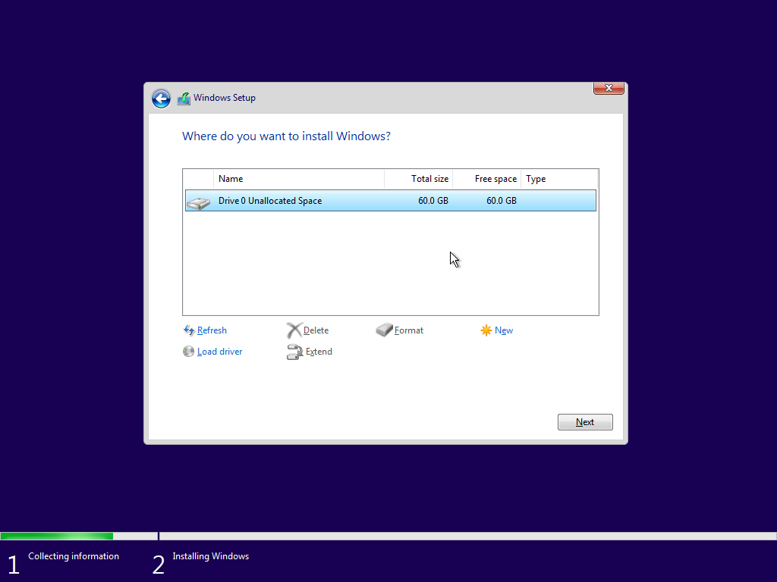
Nhập vào dung lượng cần tạo (1024 MB = 1 GB), nếu bạn muốn tạo ổ đĩa chứa hệ điều hành có dung lượng 60 GB thì có thể nhập vào 1020*60=61.4040 > Sau đó nhấn Apply để lưu lại.

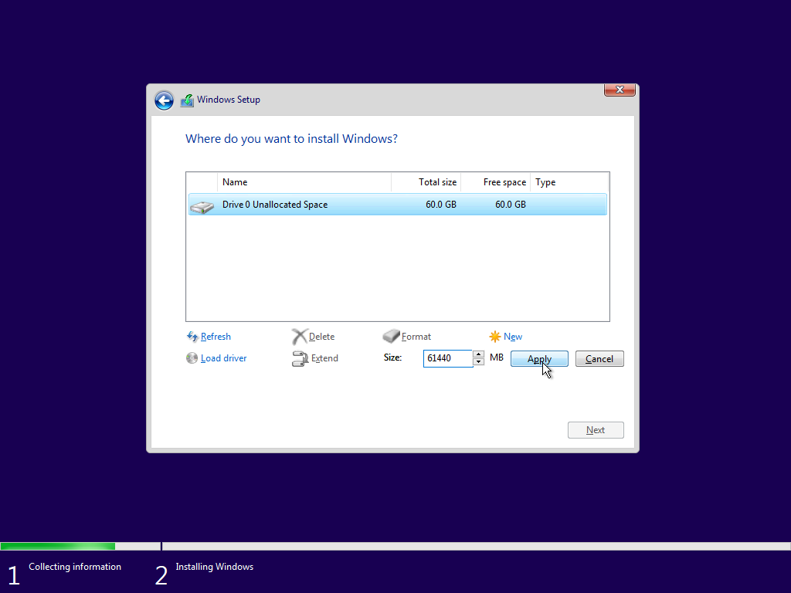
Đối với một số trường hợp bạn sẽ không nhấn được chữ New, lúc này bạn có thể nhấn Format để bắt đầu tiến hành xóa phân vùng trước khi cài đặt Windows. Hệ thống sẽ hỏi bạn có muốn xóa toàn bộ dữ liệu trong phân vùng trước khi Format hay không? Nhấn chọn OK nhé!
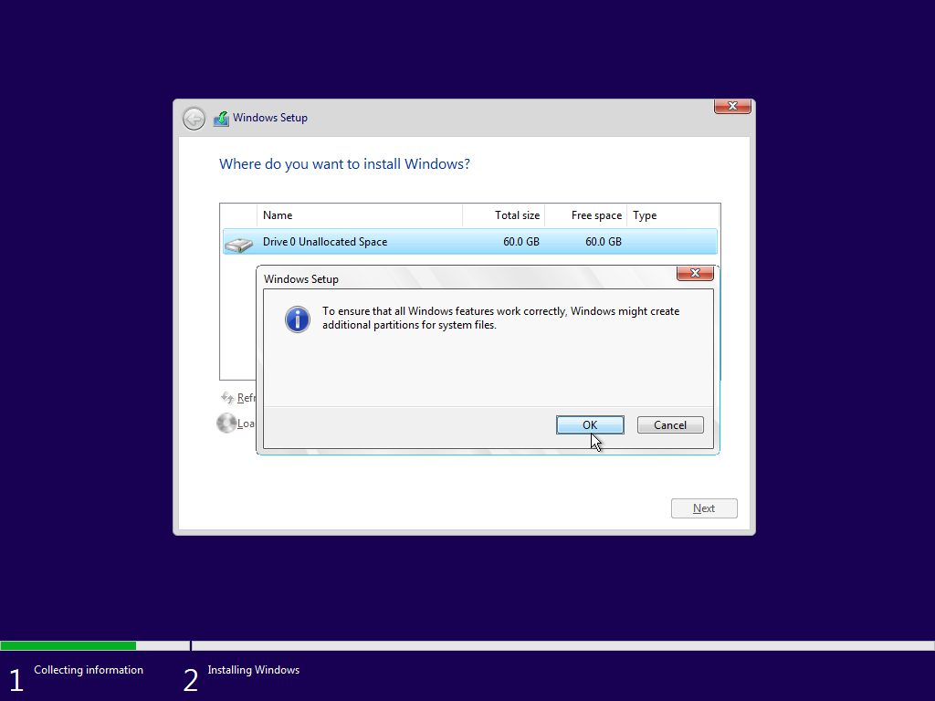
Lúc này hệ thống sẽ phát sinh ra nhất nhiều phân vùng, đây là những phân vùng có kích thước nhỏ nhưng rất quan trọng, vì thế bạn không được xóa chúng nhé! Thay vào đó hãy chọn vào phân vùng muốn cài đặt Windows 10 và chọn Next.
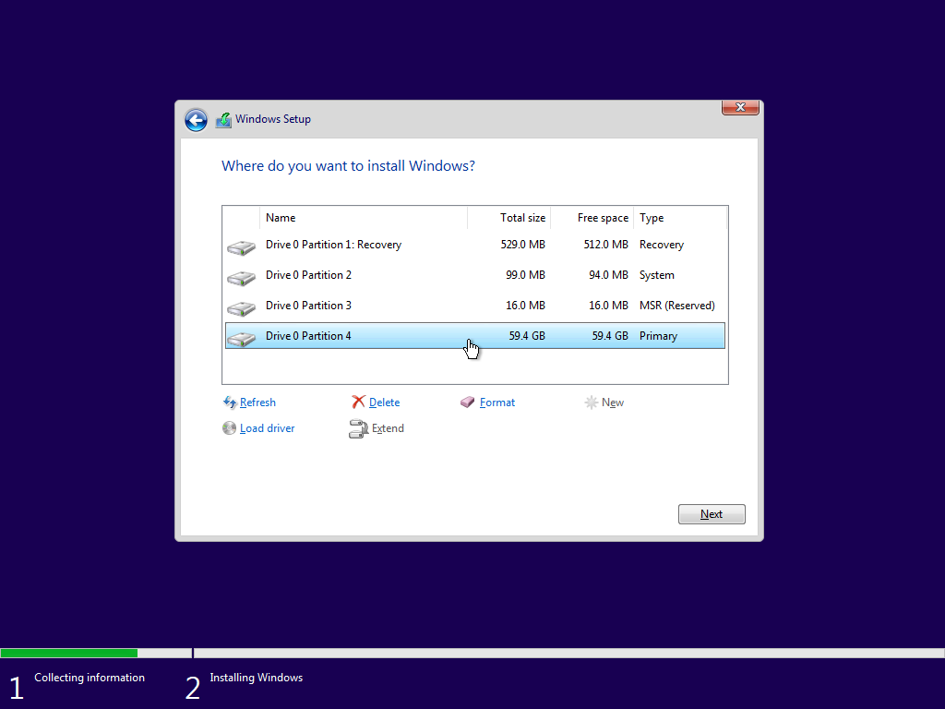
Bước 7: Quá trình cài đặt Windows 10 sẽ diễn ra hoàn toàn tự động.

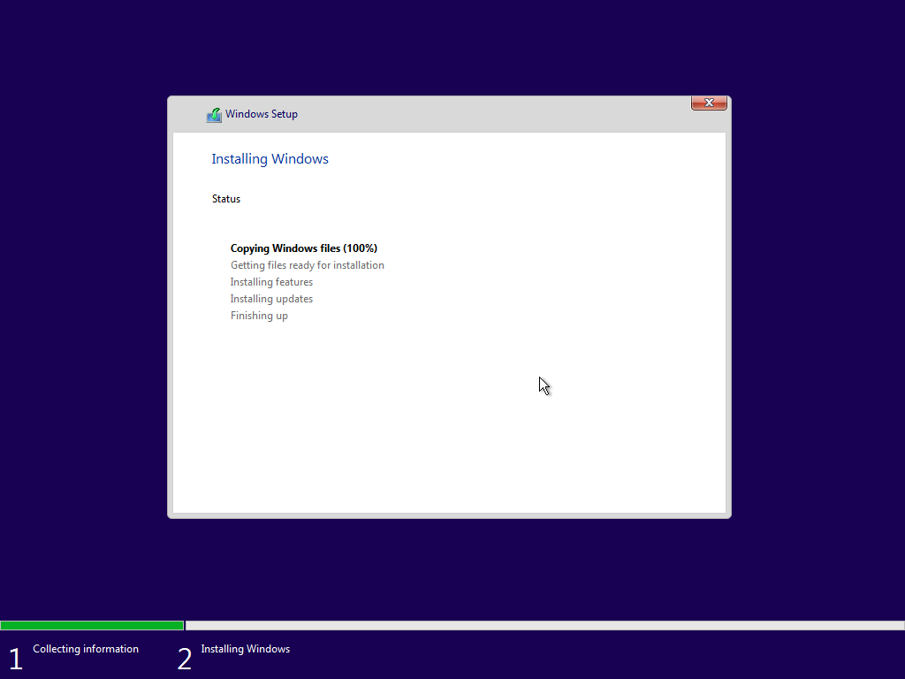
Bước 8: Sau khi hoàn tất, máy tính sẽ khởi động lại một lần nữa và yêu cầu người dùng thiết lập một số cấu hình như sau:
Chọn ngôn ngữ, khuyên chọn United States > Nhấn Yes để tiếp tục.
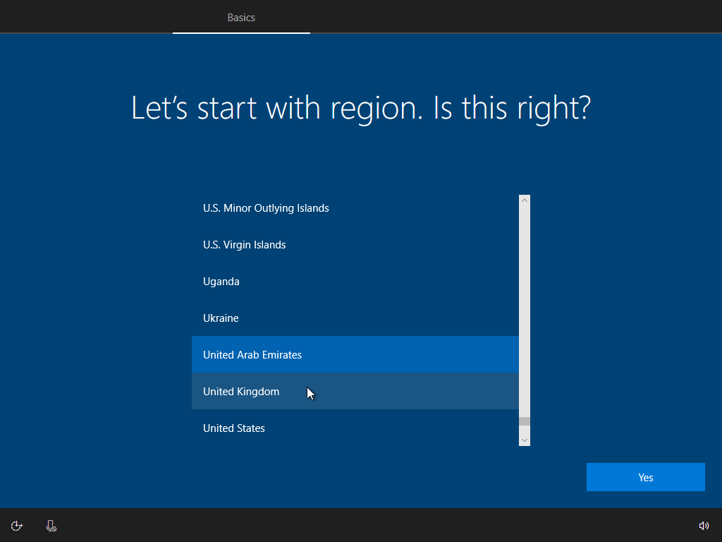
Chọn bàn phím, khuyên chọn US > Nhấn Yes để tiếp tục.
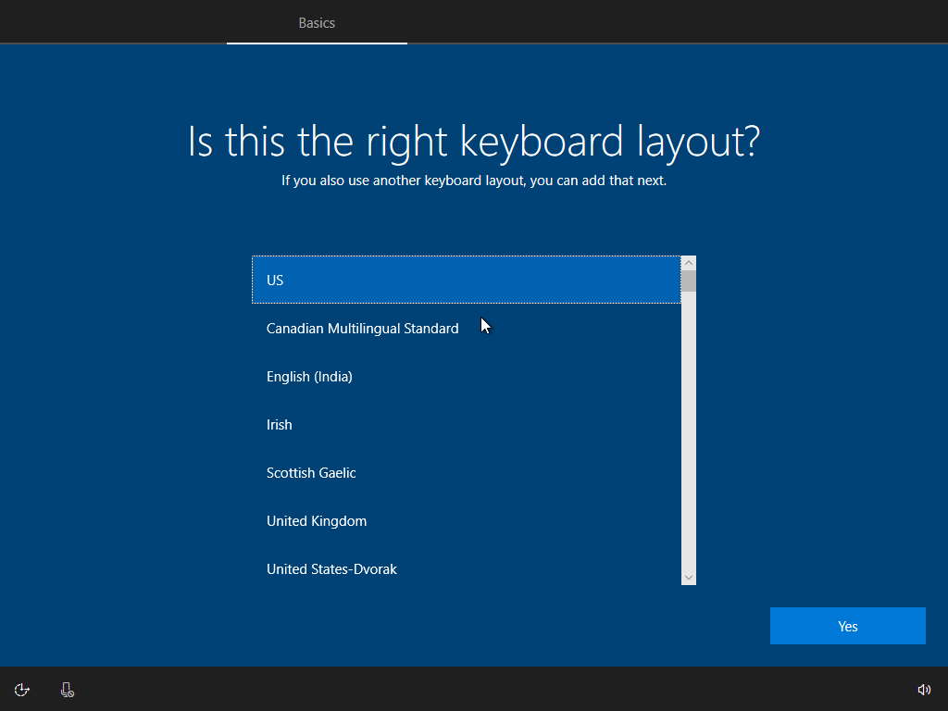
Nhấn Skip để bỏ qua, nếu muốn thiết lập bàn phím thứ 2 bạn hãy nhấn vào Add layout, ở đây mình sẽ nhấn Skip.
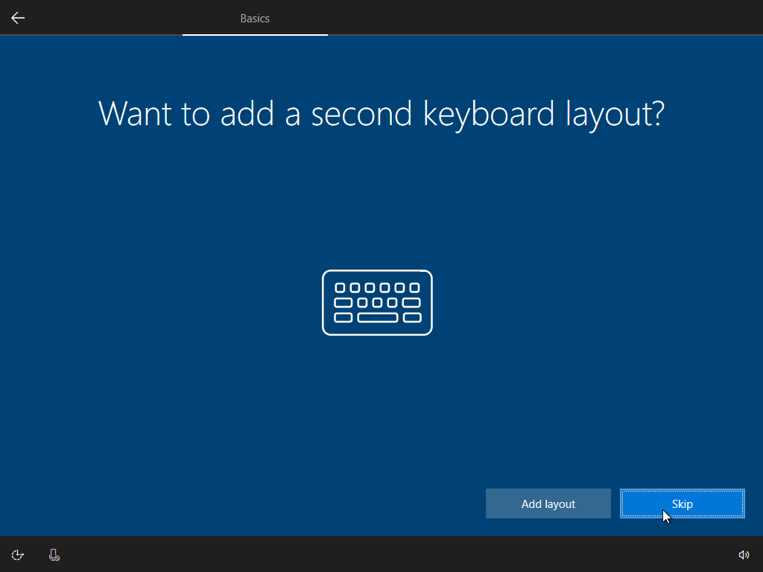
Chọn thiết lập mục đích sử dụng, ở đây mình chọn vào Set up for personal use (sử dụng cá nhân).
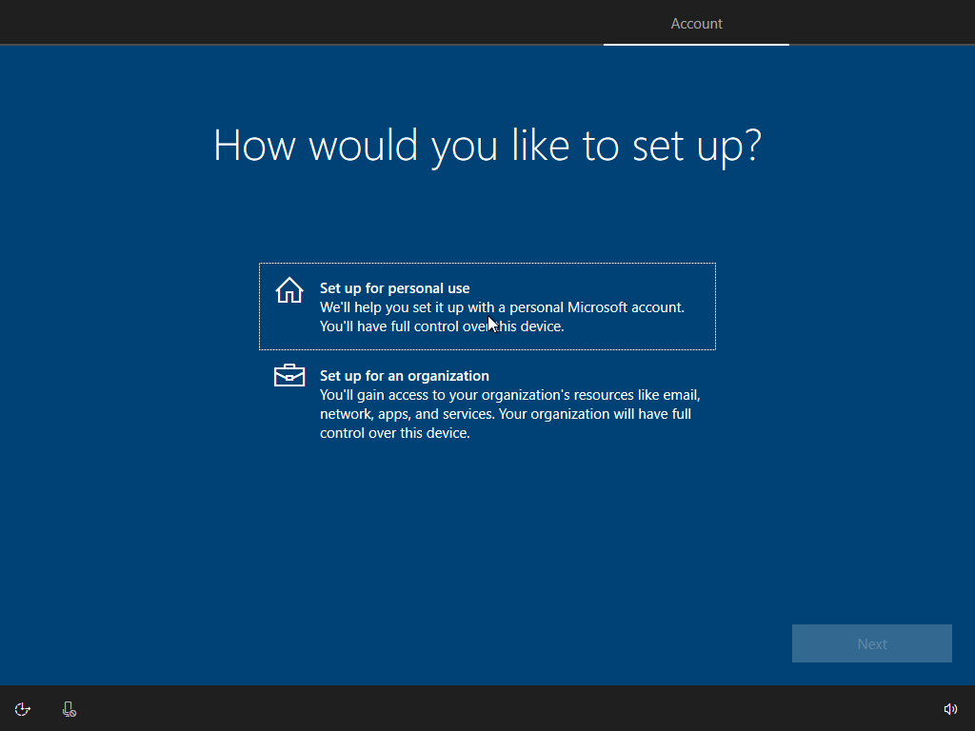
Nhập vào tên tài khoản Microsoft của bạn, nếu chưa có hãy nhấn vào Create account để tạo tài khoản mới. Ở đây mình sẽ chọn vào một mục khác là Offline Account để tạo tài khoản nội bộ (không phải tài khoản Microsoft) > Sau đó nhấn Next.
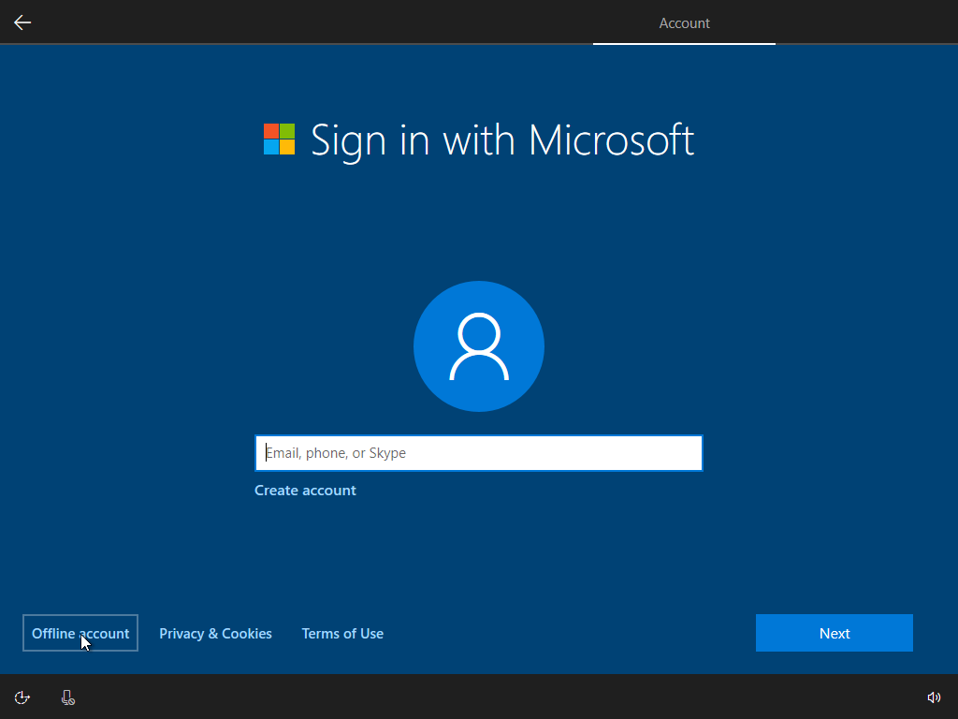
Nhấn chọn vào Limited experience để bỏ qua tính năng tải, đồng bộ các ứng dụng mặc định của Microsoft.
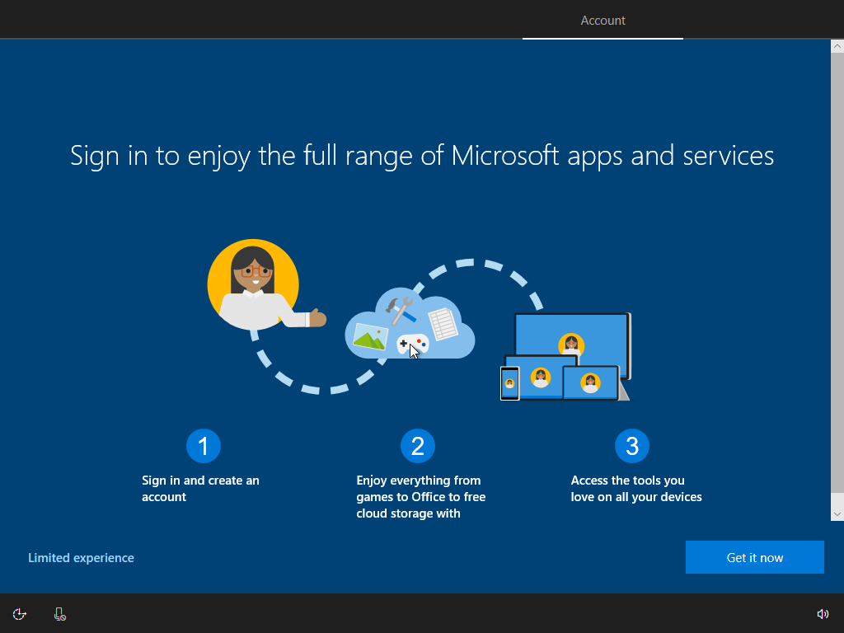
Nhập vào tên cho máy tính.
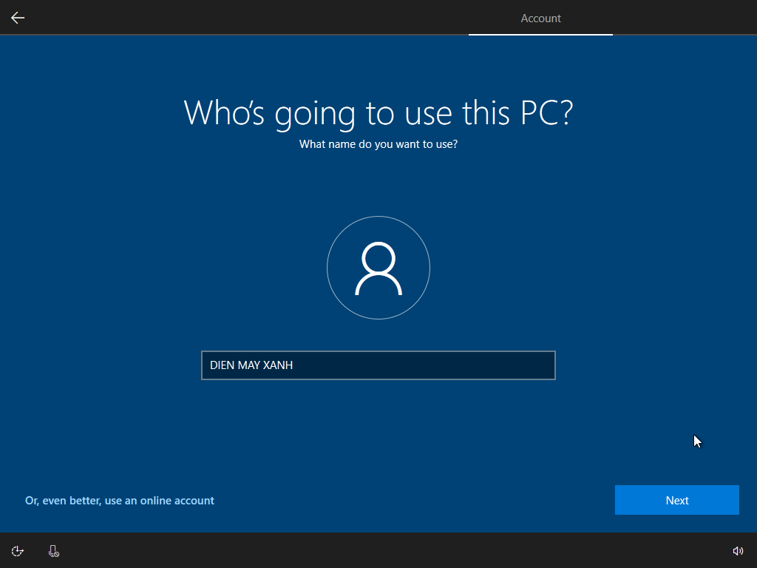
Nhập vào mật khẩu đăng nhập máy tính.
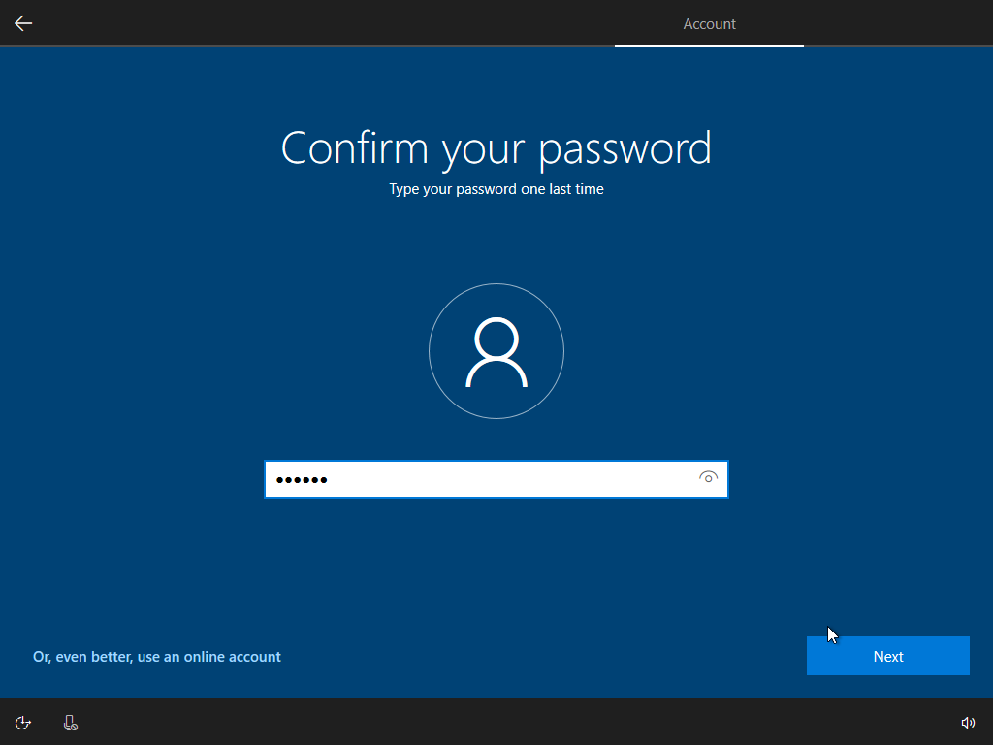
Trả lời các câu hỏi bí mật, câu hỏi này dùng để khôi phục lại mật khẩu đăng nhập máy tính nêu như bạn lỡ quên, vì thế hãy ghi nhỡ kỹ hoặc lưu lại những câu hỏi và câu trả lời này bạn nhé!
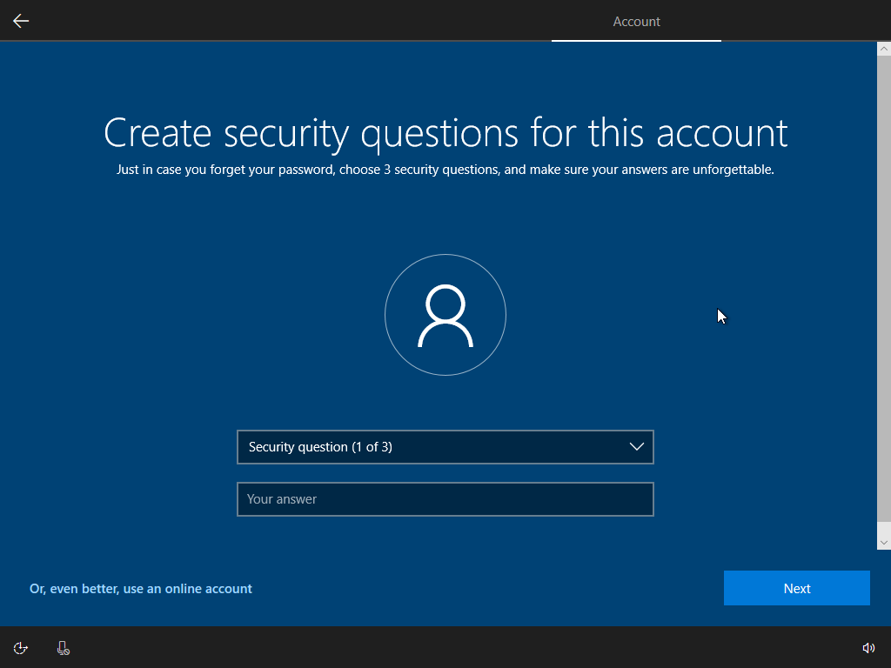
Nhấn Yes để chuyển qua bước kế tiếp.
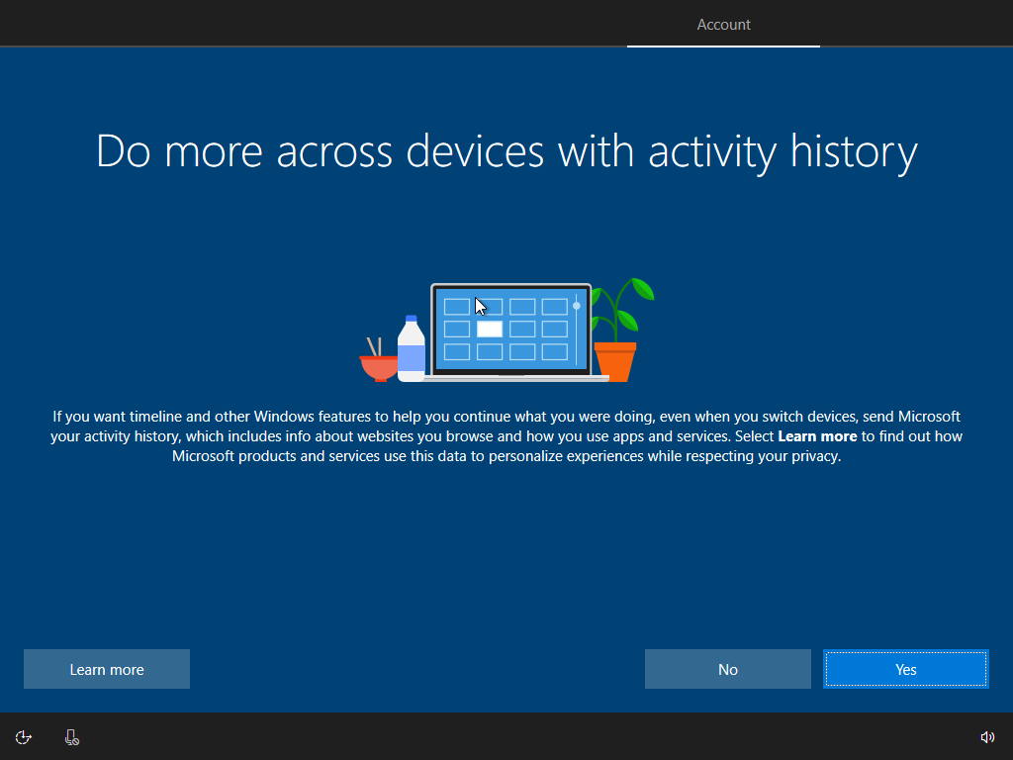
Nhấn Acpect.
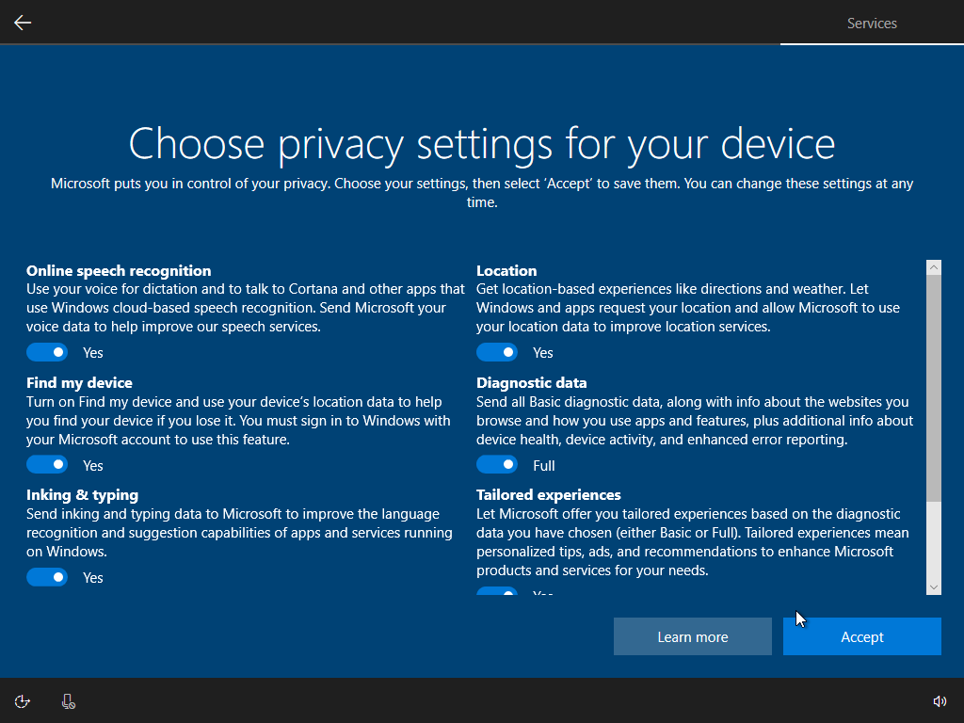
Bước 9: Sau khi hoàn tất, giao diện Desktop quen thuộc của Windows 10 sẽ hiển thị lên.
- Cài đặt trình điều khiển
Cập nhật trình điều khiển của bạn là một trong những cách hiệu quả nhất để giữ cho nó được bảo vệ khỏi các mối đe dọa từ bên ngoài, cũng như khỏi các lỗi ngẫu nhiên. Vương Khang hy vọng bạn có thể cập nhật trình điều khiển của mình thông qua một trong những phương pháp này.
Tại sao nên cập nhật trình điều triển trên Windows 10
Bạn có thể cập nhật trình điều khiển Windows của mình mà không gặp bất kỳ khó khăn nào, theo cách thủ công hoặc thông qua cập nhật tự động. Tuy nhiên, trước khi đi sâu vào thực tế của các bản cập nhật trình điều khiển, hãy nhanh chóng xem xét lý do tại sao bạn có thể muốn bận tâm với các bản nâng cấp.


Cập nhật trình điều khiển trên Windows 10 nhanh nhất.
Các bản cập nhật trình điều khiển trên Windows 10, giống như các bản cập nhật khác do Microsoft phát hành, là bức tường thành cần thiết chống lại phần mềm độc hại mới, vốn xuất hiện liên tục trong thế giới công nghệ.
Lý do thứ hai để cập nhật trình điều khiển Windows của bạn là để sửa bất kỳ lỗi nào phát sinh trên máy của bạn, đặc biệt là khi cài đặt và sử dụng các ứng dụng mới trên Windows của bạn.
Với sự hiểu biết về tầm quan trọng của các bản cập nhật trình điều khiển, bây giờ chúng ta hãy chuyển sang các phương pháp cập nhật chúng.
3 cách cập nhật trình điều khiển trên Windows 10
Cập nhật trình điều khiển trên Windows 10 với Device Manager
Để cập nhật trình điều khiển Windows theo cách thủ công, bạn cần sử dụng Trình quản lý thiết bị. Làm theo các bước bên dưới để bắt đầu:
- Bước 1: Nhập '”device manager” trên thanh Start menu search và nhấp vào Device Manager.
- Bước 2: Chọn danh mục trình điều khiển cụ thể mà bạn muốn cập nhật.
- Bước 3: Nhấp chuột phải vào trình điều khiển và chọn Update driver
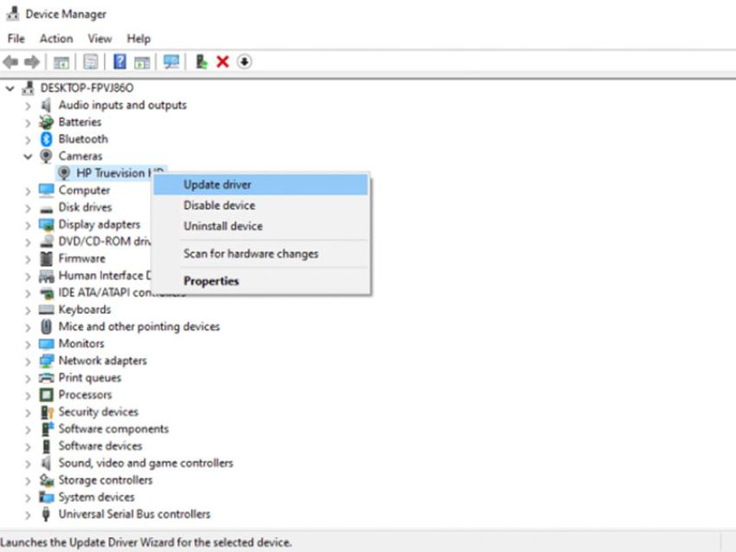
- Bước 4: Chọn Search automatically for drivers để tiếp tục cập nhật.
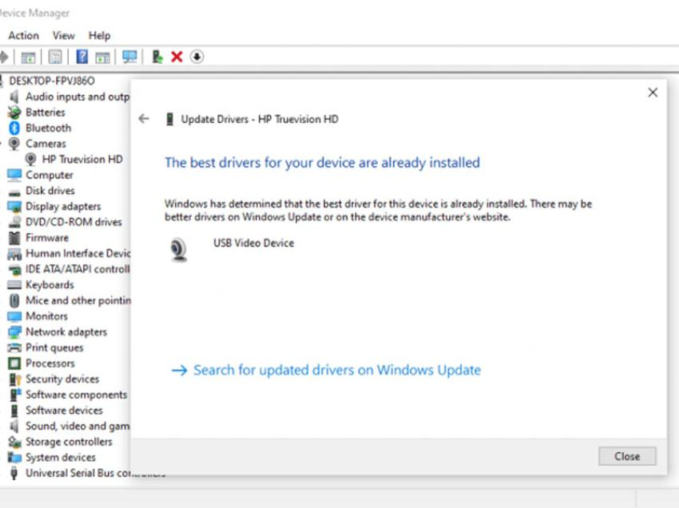
Nếu Windows của bạn tìm thấy trình điều khiển mới, chúng sẽ được cập nhật sau vài giây. Tuy nhiên, nếu bạn không thể tìm thấy bất kỳ bản cập nhật mới nào theo cách này và bạn chắc chắn về các trình điều khiển mới, thì bạn có thể truy cập trang web của nhà sản xuất và tìm kiếm bản cập nhật từ đó.
Cập nhật trình điều khiển thông qua Windows Update
Một cách khác để cập nhật trình điều khiển Windows của bạn theo cách thủ công là sử dụng Windows update. Để bắt đầu, hãy làm theo các bước bên dưới:
- Bước 1: Mở Settings trong Windows
- Bước 2: Chọn Update & Security > Windows Update
- Bước 3: Bây giờ, hãy nhấp vào View optional updates
- Bước 4: Điều hướng đến tab Driver updates
- Bước 5: Kiểm tra trình điều khiển mà bạn muốn cập nhật và nhấp vào Download and install.

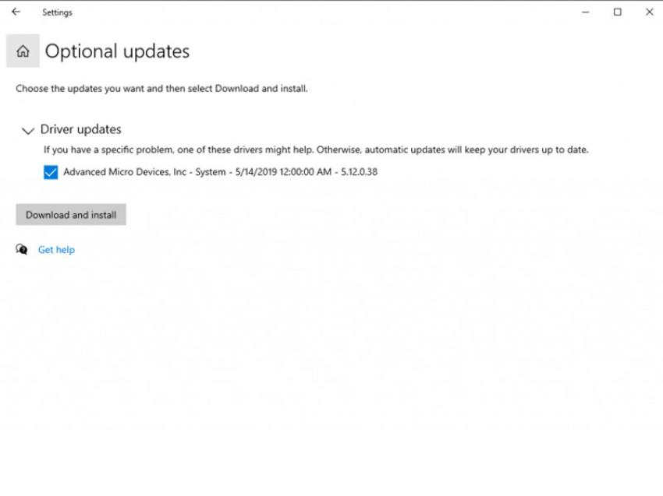
Các bản cập nhật trình điều khiển mới của bạn sẽ được cài đặt sau vài giây với sự trợ giúp của Windows Update.
Cập nhật trình điều khiển thiết bị thông qua trang web của nhà sản xuất
Nhiều khi có bản cập nhật mới, có thể mất một thời gian để bản cập nhật đó đến tay Microsoft. Trong những trường hợp hiếm hoi, bạn thậm chí có thể phải đợi một thời gian. Nếu đó cũng là trường hợp của bạn, thì bạn có thể cập nhật trình điều khiển của mình trực tiếp thông qua trang web của nhà sản xuất.
Tùy thuộc vào trình điều khiển mà bạn muốn cập nhật, tất cả những gì bạn phải làm là truy cập phần cập nhật trên trang web của nhà sản xuất và tiến hành tải xuống.

Bài 6
CÀI ĐẶT CÁC PHẦN MỀM THÔNG DỤNG
-------------
- Tổ chức dữ liệu của Windows
  - Quy cách tổ chức tập tin và thư mục hệ thống
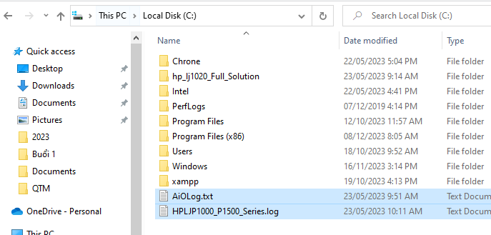
Windows thường có 3 thư mục hệ thống trên phân vùng chứa hệ điều hành:
    - User: chứa các thư mục và thiết lập riêng tư của từng người dùng. Mỗi user trên máy sẽ có một thư mục riêng.
    - Windows: thư mục hệ thống, là bộ chỉ huy của hệ điều hành.
    - Program Files: chứa các phần mềm ứng dụng
được vài vào máy.
  - Lời khuyên cho người sử dụng.
Để đảm bảo dữ liệu cá nhân trên máy của bạn gọn gàn dễ quản lý, bảo mật cao thì bạn nên thực hiện các lời khuyên sau:
- Không nên tạo mới thư mục, tập tin trên trên phân vùng chính chứa HĐH trừ những thư mục do các dịch vụ gia tăng của Windows tạo ra để dễ quản lý dữ liệu.
- Quản lý dữ liệu bằng các thư mục theo chủ đề không nên tạo các tập tin trực tiếp vào thư mục gốc C:, D:...
- Thường xuyên sao lưu dữ liệu đến nơi an toàn như ghi đĩa USB, DRIVE, ... để tránh trường hợp sự cố hỏng HĐH, hỏng ổ cứng...
- Hướng dẫn cài đặt các phần mềm thông dụng:
  - Giới thiệu các phần mềm thông dụng:
Một số phần mềm thông dụng thiết yếu cần cài đặt vào máy bạn để phục vụ học tập, làm việc:
- Bộ MS Office 2016
  - Bộ gõ tiếng Việt: Unikey - www.unikey.org
  - Phần mềm nén và giải nén Winrar
  - Phần mềm diệt virus: Kaspersky Internet Security
  - Phần mềm đọc ebooks (*.pdf): Acrobat Reader.
  - Quy trình cài đặt một phần mềm ứng dụng:
2.1 Cài đặt Office 2016
Cấu hình cài đặt Office 2016
Chip CPU: 1 (Ghz) ​​hoặc bộ xử lý nhanh hơn và hướng dẫn thiết lập SSE2.
- Bộ nhớ RAM: RAM 1 gigabyte (GB) (32 bit), RAM 2 GB (GB) (64 bit).
- Ổ cứng: 3.0 gigabyte (GB).
- Hiển thị: DirectX10 với độ phân giải 1024 x 576.
- Hệ điều hành: Windows 7, Windows 8, Windows 10, Windows Server 2008 R2 hoặc Windows Server 2012.
- Phiên bản .NET: 3.5, 4.0 hoặc 4.5
Bước 1. Giải nén xong các bạn chạy file setup.
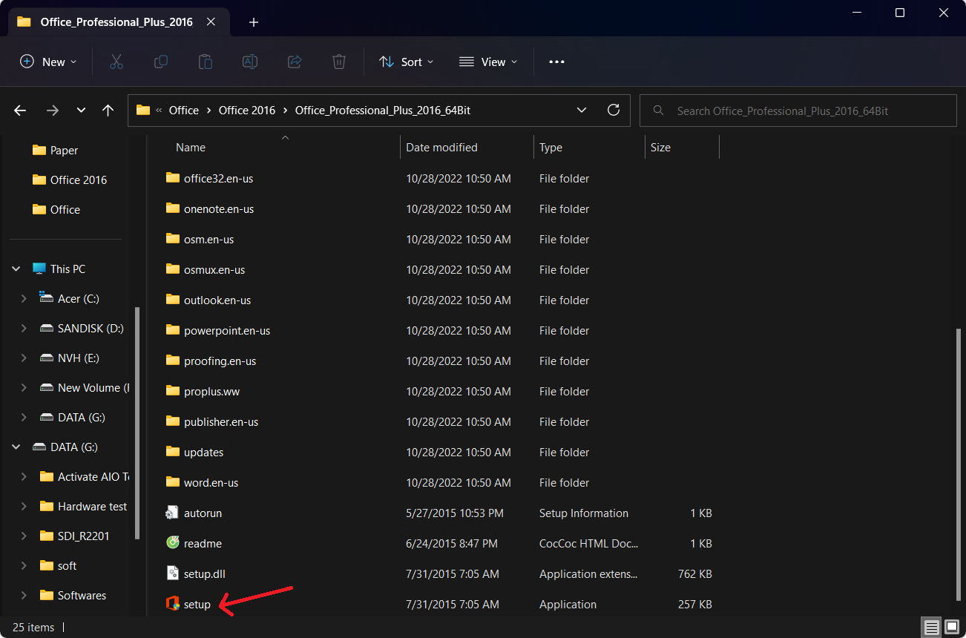
Bước 2. Tích chọn” I accept the terms of this agreement”. Và nhấn Continue.
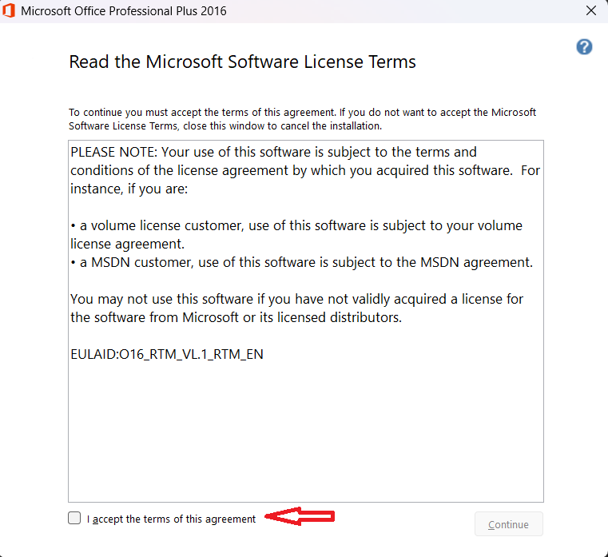
Ở đây chúng ta sẽ có hai lựa chọn.
Install Now: Tức là cài đặt ngay full tất cả bộ cài của Office 2016 vào.
Customize: chọn cái này nếu chỉ cần cài 1 số ứng dụng của office, cái nào không cài thì bấm chọn rồi tích vào dấu X màu đỏ
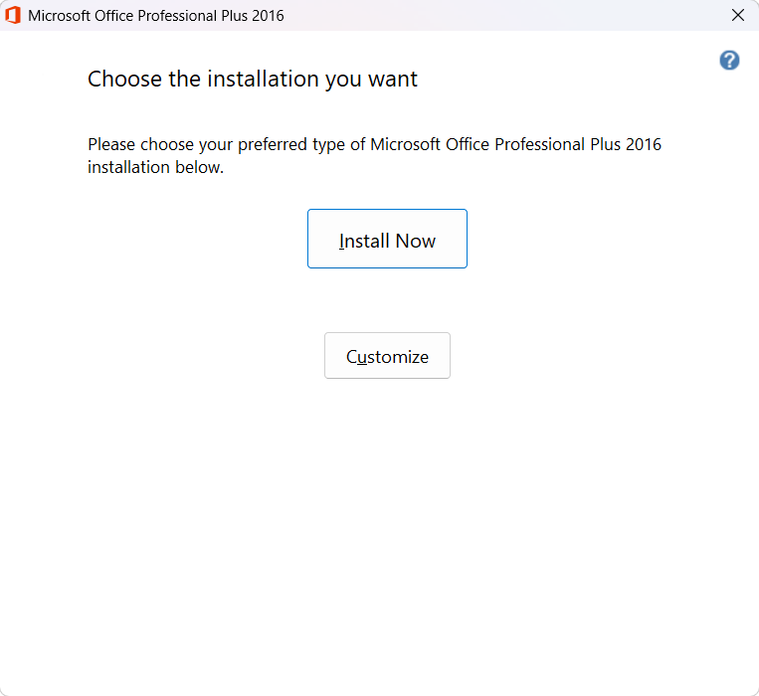
Bước 3. Tùy chọn ứng dụng mà bạn muốn cài, không muốn cài chọn Not available. TIếp tục Install
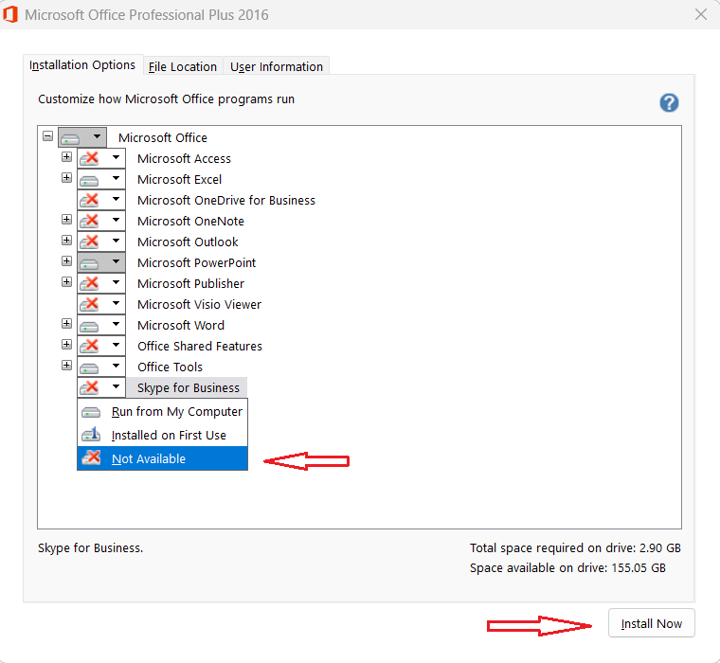
Bước 4. Nhấn ok.
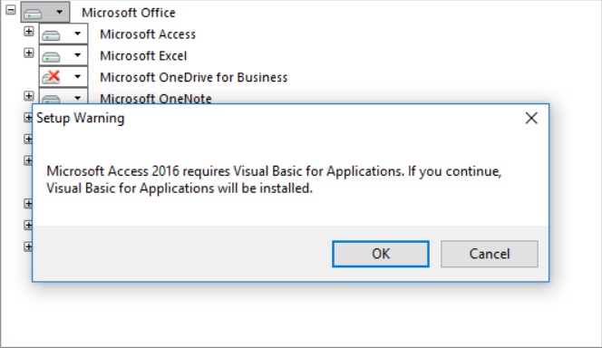
Bước 5. Chờ phần mềm cài đặt
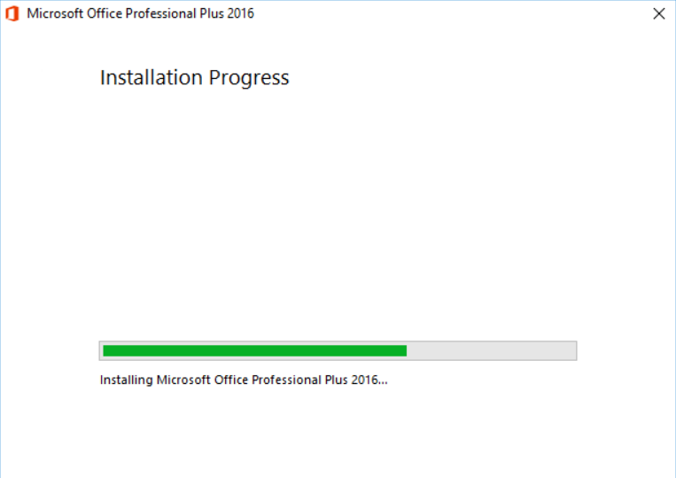
Bước 6. Chọn Close là xong.
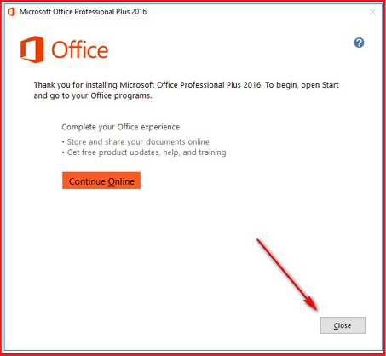
Như vậy là chúng ta đã hoàn thành xong các bước tải và cài đặt phần mềm Office 2016.
2.2 Bộ gõ tiếng Việt: Unikey - www.unikey.org
- Bước 1: Bạn cần kiểm tra xem hệ điều hành Windows 10 trên máy tính của mình thuộc loại 32-bit hay 64-bit để có thể dùng đúng phiên bản UniKey.
- Bước 2: Truy cập vào trang UniKey TẠI ĐÂY > Bấm vào phần Download > Bấm vào phiên bản UniKey mới nhất.
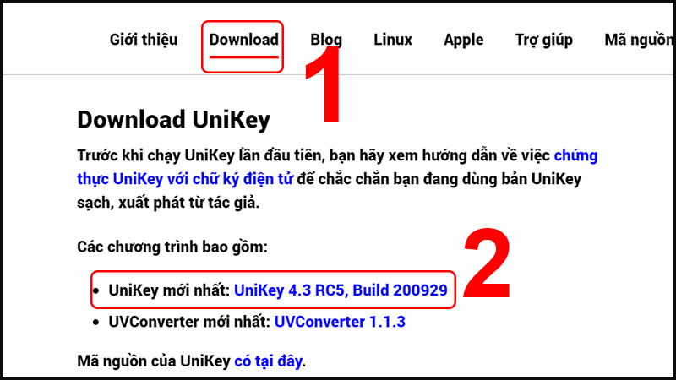
Bạn sẽ được tự động đưa đến phần tải phiên bản mới nhất của UniKey
- Bước 4: Bấm chọn tải bản 32 bit hoặc 64 bit cho phù hợp với máy tính của bạn như đã kiểm ở Bước 1 > Chờ cho phần mềm được tải về máy.
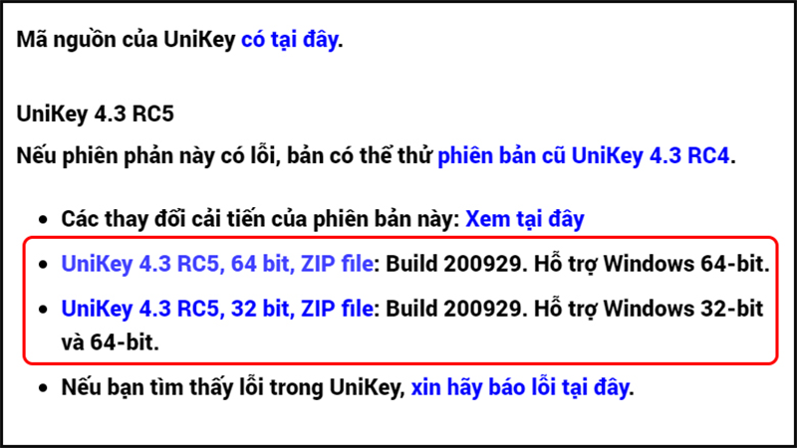
Chọn tải 32 hoặc 64 bit tùy vào cấu hình máy của bạn
- Bước 5: Giải nén tệp vừa tải bằng cách chuột phải vào file > Extract to (tên của file đó).
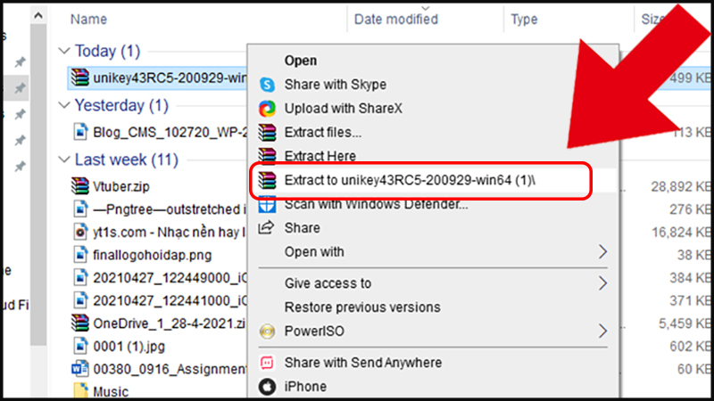
Giải nén để cài đặt UniKey
- Bước 6: Vào tệp vừa giải nén và bấm đúp chuột trái vào UniKeyNT.exe > Hoàn tất cài đặt
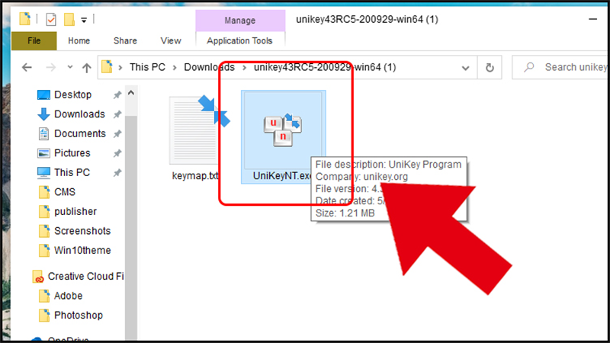
Hoàn tất cài đặt UniKey
2.3 Phần mềm nén và giải nén Winrar
Bước 1: Các bạn truy cập vào đây và tải WinRAR tương ứng với hệ điều hành của máy tính.
Bước 2: Sau khi tải về, bạn truy cập vào thư mục chứa tập tin và nhấp đúp chuột để cài đặt.

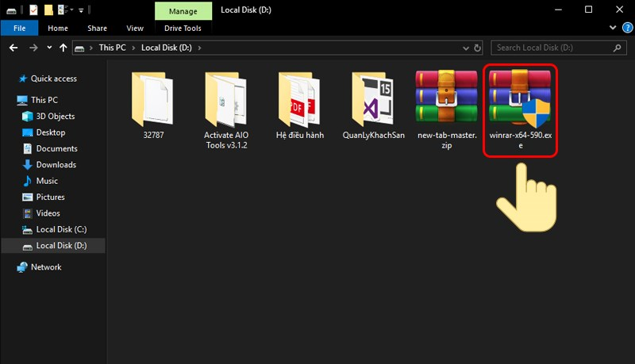
Bước 3: Chọn thư mục để lưu và nhấp vào Install.
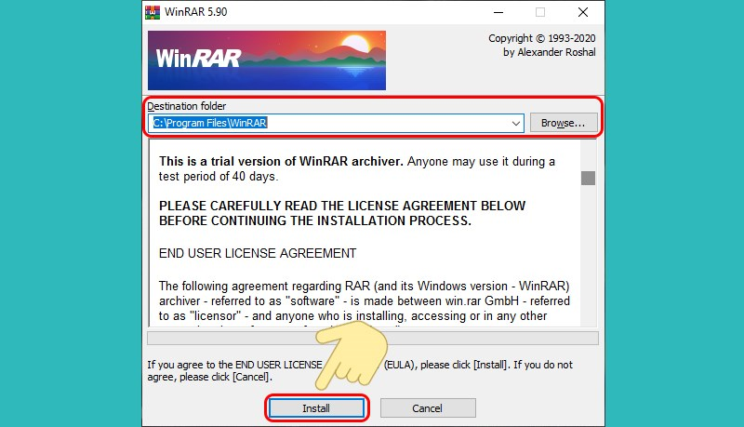
Bước 4: Chọn các định dạng tập tin của WinRAR rồi nhấp OK để tiếp tục.
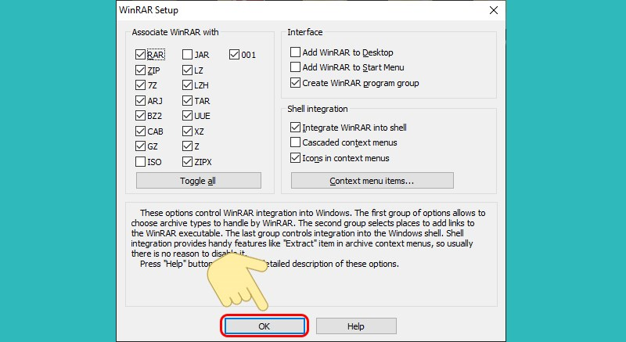
Bước 5: Chờ giây lát khi WinRAR hoàn tất cài đặt. Nhấp vào Done để kết thúc.
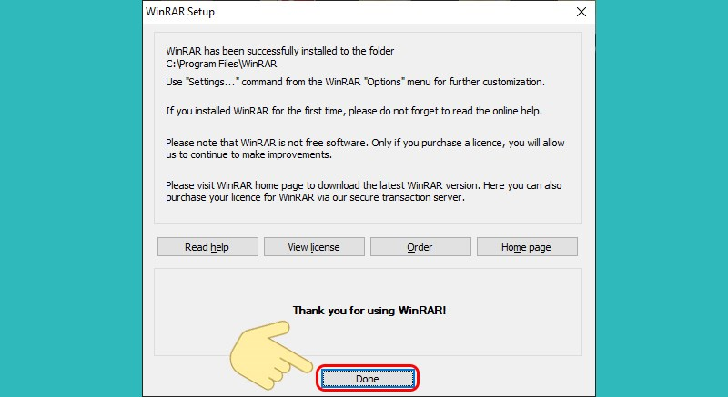
2.4 Phần mềm đọc ebooks (*.pdf): Acrobat Reader.
Bước 1: Vào trang web Foxit Reader, tại đây bạn hãy chọn vào Free Download ở mục Foxit Reader.
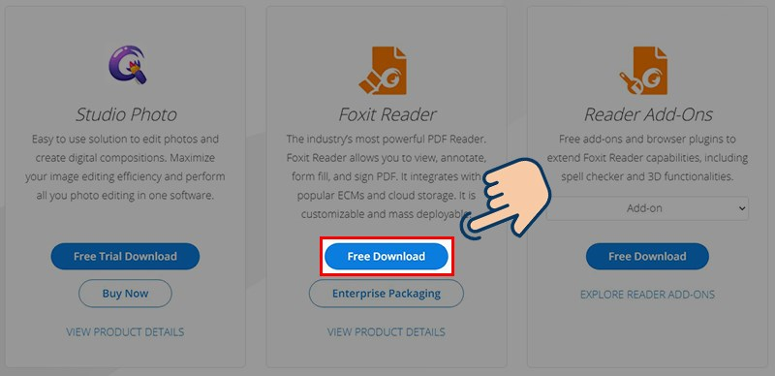
Bước 2: Chọn hệ điều hành và ngôn ngữ mà bạn muốn, sau đó nhấn Free Download.
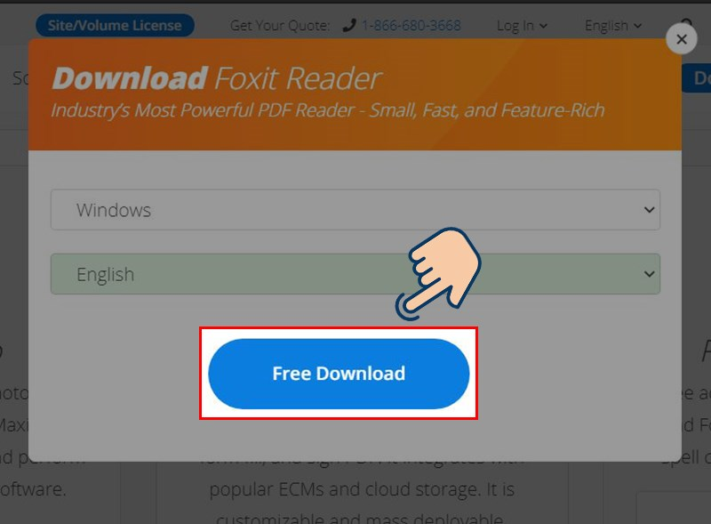
Bước 3: Kích đúp chuột vào file Foxit Reader mà bạn vừa tải.
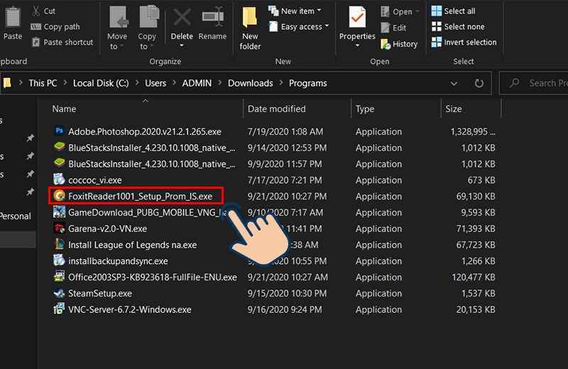
Bước 4: Tích chọn vào Custom Installation nếu muốn tùy chỉnh cài đặt, còn không thì nhấn luôn vào Continue.
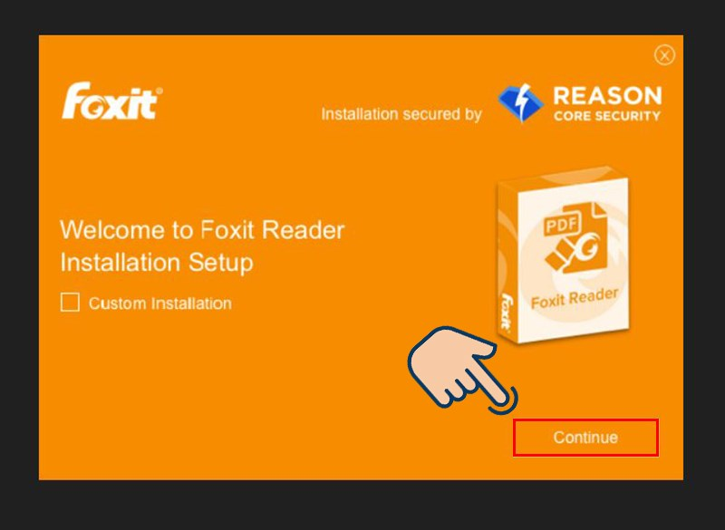
Bước 5: Nhấn vào I Agree để đồng ý với các điều khoản mà nhà sản xuất đưa ra.
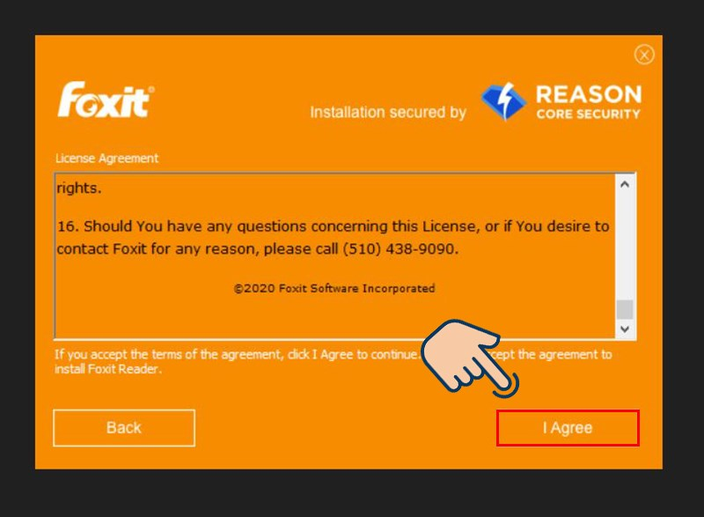
Bước 6: Đợi một khoảng thời gian để cài đặt phần mềm.
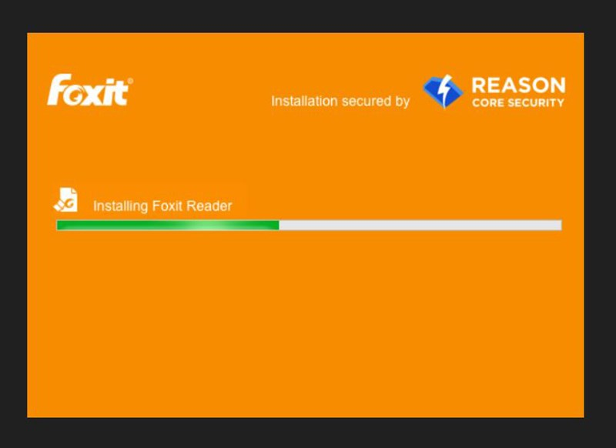
Bước 7: Sau khi quá trình cài đặt thành công, muốn khởi chạy Foxit Reader ngay sau khi cài đặt thì tích chọn vào Launch Foxit Reader immediately, rồi chọn Finish để hoàn tất.


Bài 7
SAO LƯU VÀ PHỤC HỒI HỆ THỐNG
1. File History là gì?
File History là gì?
File History là công cụ giúp sao lưu dữ liệu để backup có sẵn trên Windows. Với đầy đủ các tính năng sao chép và khôi phục dữ liệu khi có vấn đề, người dùng hoàn toàn không cần cài đặt thêm phần mềm hỗ trợ từ bên thứ 3 hay thao tác thủ công.
Lý do nên sao lưu dữ liệu
Sao lưu dữ liệu giúp bạn đề phòng được trường hợp mất hết dữ liệu do máy tính hoặc phần mềm có vấn đề. Khi đó việc khôi phục bản sao lưu trước đó sẽ giúp những tài liệu quan trọng của bạn quay trở về nguyên trạng.
Ngoài ra, tạo bản Backup Windows 10 sau khi cài mới hệ điều hành giúp bạn giải quyết các lỗi hệ thống, virus tấn công hay máy tính chạy chậm bất thường nhanh hơn bằng việc khôi lại bản sao lưu thay vì cài lại hệ điều hành Windows từ đầu.
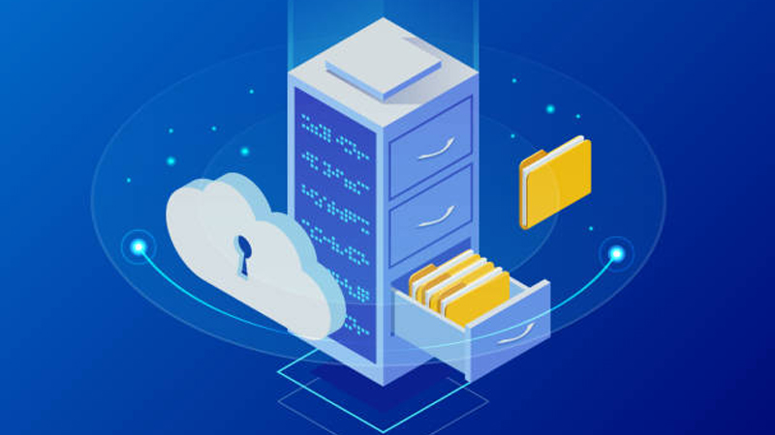
File History và các lý do nên sao lưu dữ liệu
2. Cách sao lưu dữ liệu bằng File History trên Windows 10
Bước 1: Truy cập Start trên Windows > Nhấn vào Settings.

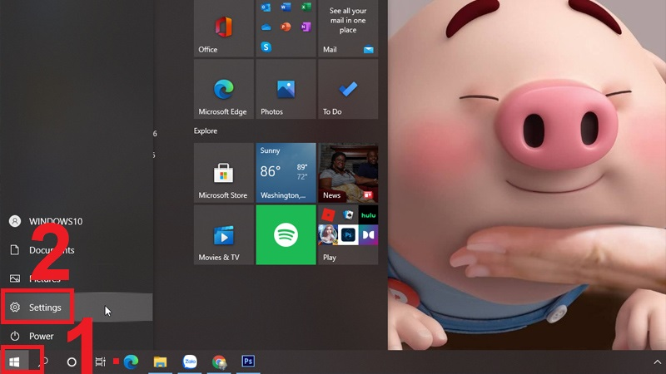
Trong Start trên Windows chọn Settings
Bước 2: Chọn Update & Security.
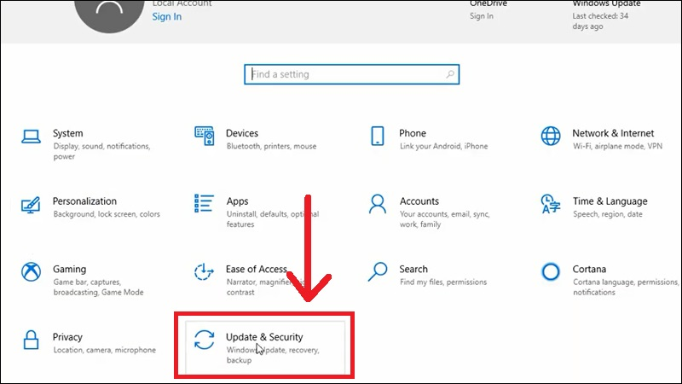
Chọn mục Update & Security
Bước 3: Chọn Backup > Chọn mục Go to Backup and Restore (Windows 7).
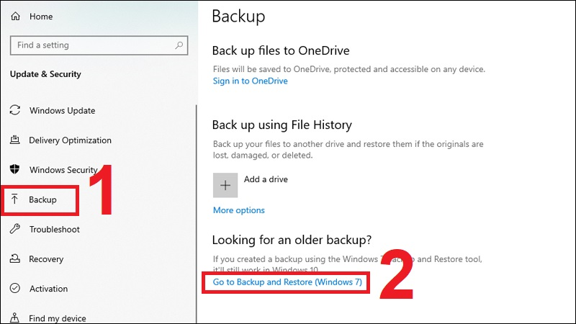
Chọn Backup sau đó chọn Go to Backup and Restore
Bước 4: Chọn Create a system image > Trong mục On a hard disk, chọn nơi chứa dữ liệu sao lưu là ổ đĩa có dung lượng trống nhiều hơn > Chọn Next.
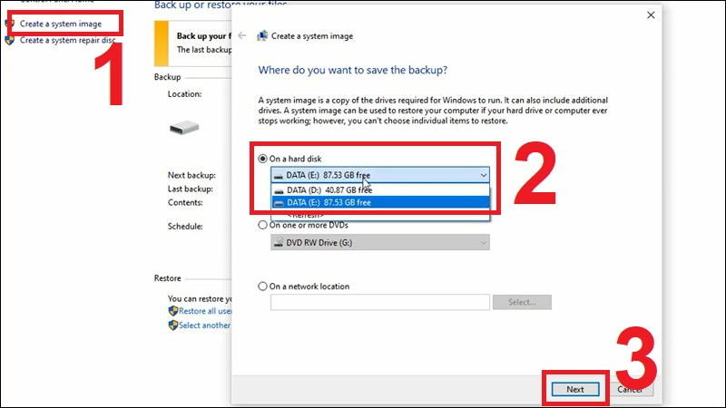
Nhấn Create a system image và chọn nơi sẽ chứa dữ liệu sao lưu
Bước 5: Chọn ổ đĩa có chứa dữ liệu cần sao lưu > Nhấn Next.
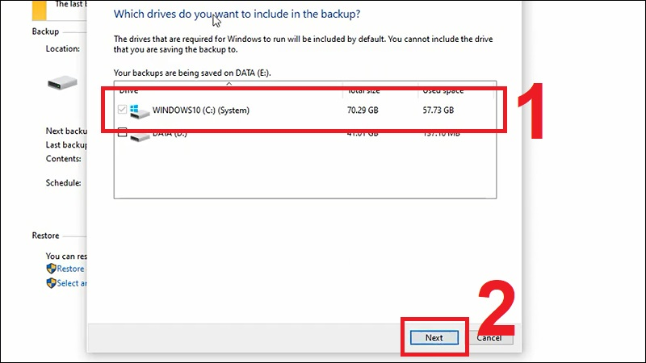
Chọn ổ đĩa cần sao lưu dữ liệu và nhấn Next
Bước 6: Chọn Start backup > Đợi quá trình sao lưu chạy hoàn tất.
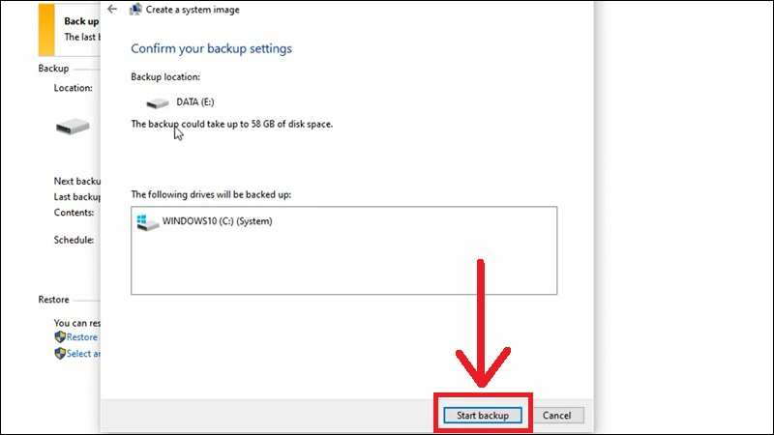
Xác nhận lại thông tin và chọn Start Backup
Bước 7: Nếu xuất hiện hộp thoại hỏi Do you want to create a system repair disc? > Chọn No > Chọn Close.
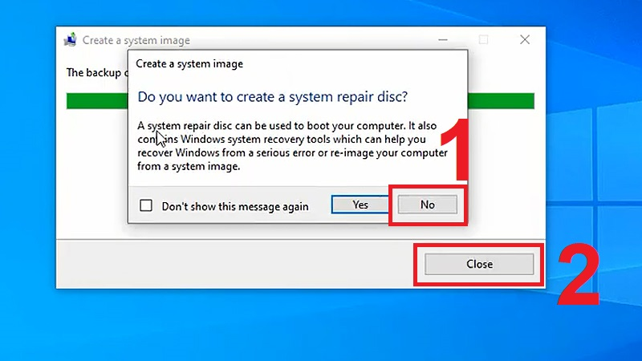
Chọn No sau đó Chọn Close để kết thúc
Như vậy, quá trình sao lưu dữ liệu đã hoàn tất. Toàn bộ file sao lưu sẽ nằm trong ổ đĩa bạn chọn ở bước 4.
3. Cách khôi phục dữ liệu bằng File History trên Windows 10
Bước 1: Truy cập Start trên Windows > Nhấn vào Settings.
Truy cập vào phần Settings trong Start
Bước 2: Chọn Update & Security.
Chọn Update & Security
Bước 3: Chọn mục Security and Maintenance.
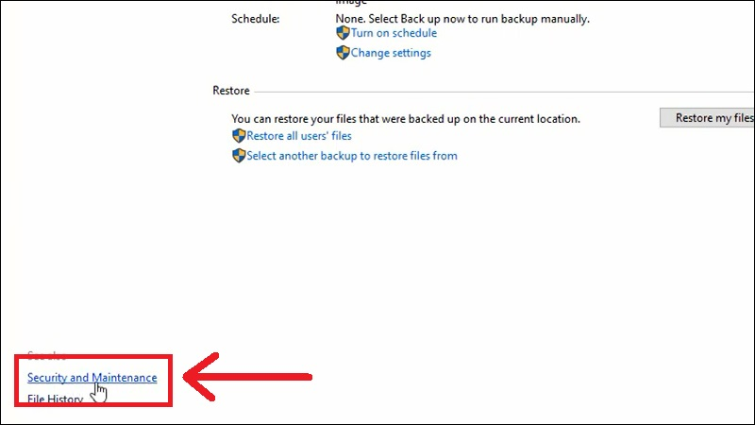
Chọn Security and Maintenance
Bước 4: Chọn mục Recovery.
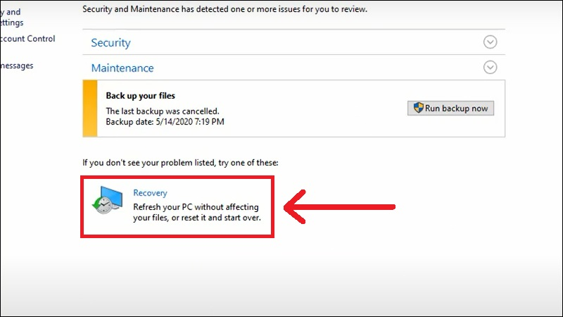
Chọn Recovery
Bước 5: Chọn Configure System Restore > Chọn mục Choose a different restore point > Chọn Next.
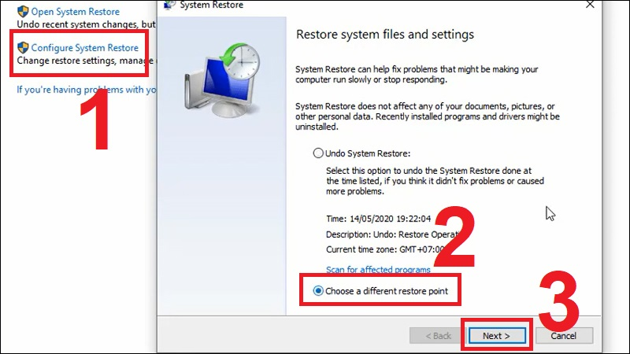
Chọn Configure System Restore và chọn tiếp Choose a different restore point sau đó nhấn Next.
Bước 6: Chọn file backup đã sao lưu trước đó > Nhấn Next.
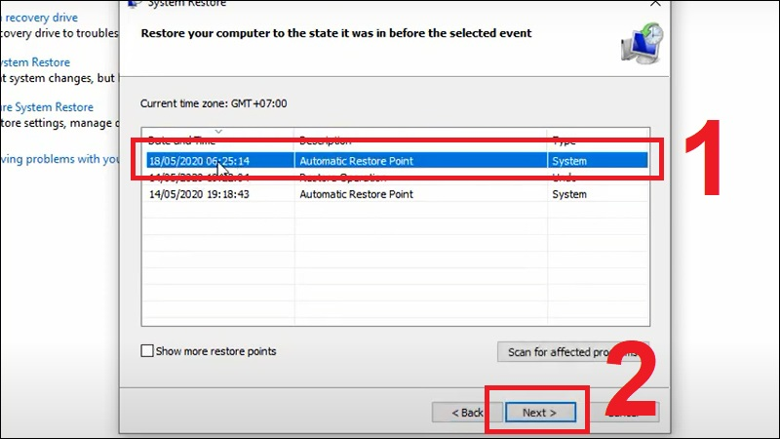
Chọn file backup và nhấn Next
Bước 7: Nhấn Finish để quá trình khôi phục dữ liệu bắt đầu chạy. Máy tính sẽ có thể tự khởi động lại để hệ thống phục hồi.
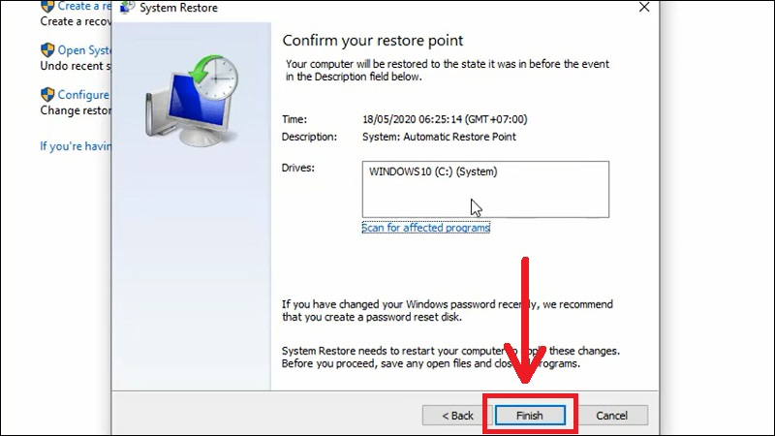
Nhấn Finish đế bắt đầu quá trình khôi phục

